
作品编号：CACR2026EA16XZ

作品类别： □软件设计 □硬件制作 ■工程实践
□密码应用技术 □其它

2026年第十一届全国密码技术竞赛作品设计报告

作品题目：ML-KEM 解封装实现的时间侧信道检测与常数时间防护

2026 年 10 月 11 日
中国密码学会

基本信息表
编号：CACR2026EA16XZ
作品题目：ML-KEM 解封装实现的时间侧信道检测与常数时间防护
作品类别：□软件设计 □硬件制作 ■工程实践 □密码技术应用 □其它
作品内容摘要：
ML-KEM的算法正确性并不能自动保证实现不泄露敏感信息。针对解封装过程的本地时间侧信道评估，本作品构建了集功能验证、时间测量、统计分析和结果复现于一体的审计系统。系统接入固定版本的ML-KEM-768便携实现，通过独立公开向量验证功能；对相同长度、不同生成方式的密文记录完整解封装时间，并保存运行环境和全部原始观测。研究重点是区分时间差异、实现机制与统计结论之间的关系，避免将测量波动或统计假设不成立误认为防护效果。在同机人工对照实验中，掩码选择实现对五组预定测试均未再检出原分组差异，但该观察不构成全库常数时间证明。针对统计结果的重复核查，系统实现有界整数精确置换计算；八个固定任务与SciPy的计数和判定一致，同语言重建复核进一步支持六个非零任务的计算时间下降。裸金属测量另保存126528次受控窗口调用、三个进程的空窗口记录和六个进程的完整调用记录，分别评价环境控制、读钟行为和运行间变异。作品同时分析平均时间差置信区间的适用条件，并保留未满足的前提及不利结果。研究表明，将实现检查、实验设计和可复现的统计计算结合起来，可以形成便于复核的本地评估流程；测量适用性与统计有效性仍需结合具体研究问题判断。
关键词（五个）：ML-KEM；时间侧信道；常数时间；置换检验；可复现性

目 录
第1章 研究背景与作品目标 1
1.1 后量子密码实现的工程审计需求 1
1.2 现有实现与统计工具的能力边界 1
1.3 作品目标与总体技术路线 3
1.4 关键问题与设计思路 3
第2章 ML-KEM实现审计的理论基础 5
2.1 ML-KEM-768的接口与功能正确性 5
2.2 外部输入检查与隐式拒绝语义 6
2.3 执行时间的影响因素与样本单位 7
2.4 成对随机化与整数精确检验 8
2.5 运行分位数与相对性能开销 9
第3章 系统设计与实验方法 10
3.1 系统总体设计 10
3.2 版本固定与对照实现 12
3.3 普通输入组织与完整解封装计时 13
3.4 运行记录与数据核对 14
3.5 数据完整性检查与精确置换计算 15
3.6 材料复现流程与离线结果展示 16
3.7 实验设计的取舍与依据 17
第4章 实现安全性与审计结论的适用范围 18
4.1 本地审计的对象与可见信息 18
4.2 标准语义与外部接口保护 19
4.3 恒时实现检查与历史案例解释 20
4.4 置换检验的假设与第一类错误控制 20
4.5 平均时间差置信区间的有限样本分析 22
目 录（续）
4.6 复现一致性与研究结论的区分 23
第5章 系统测试与实验结果分析 24
5.1 测试环境与验证方案 24
5.2 独立向量验证与接口边界检查 25
5.3 普通解封装性能与跨运行波动 26
5.4 精确置换计算效率与计时范围复核 28
5.5 有限样本数值验证中的第一类错误与功效 31
5.6 固定时间记录的置换检验校验 33
5.7 历史案例审计与封存材料复算 34
5.8 同机人工对照的防护前后复测 35
5.9 受控运行的平均频率与时间分布 37
5.10 空窗口开销与完整调用的运行间变异 40
5.11 综合结果与有效性讨论 42
第6章 作品特色与应用前景 44
6.1 面向固定任务的专用复算效率 44
6.2 数据检查与统计假设的明确区分 45
6.3 本地审计与密码工程教学 46
6.4 后续改进的优先顺序 46
第7章 总结与展望 47
7.1 工作总结 47
7.2 现有限制与后续工作 48
参考文献 49
附录A 实验材料与结论对应关系 52
附录B 普通性能的完整分位数 56
附录C 复现说明与运行截图位置 57

第1章 研究背景与作品目标

1.1 后量子密码实现的工程审计需求
后量子密码算法的标准化，使密码软件的关注点从算法选择延伸到实现质量。NIST 于2024年发布 FIPS 203，规定了基于模格的密钥封装机制 ML-KEM。[1] 标准在具体系统中的落实，还取决于输入检查、随机源处理、编译优化及错误返回等实现细节。
解封装接收外部密文，使用本地解封装密钥完成计算，既要保持有效输入的功能，又要遵循无效密文的隐式拒绝处理规则。一次封装与解封装的结果一致，不能覆盖全部接口边界；若干次执行时间出现差异，也不足以区分代码形态、编译条件和环境因素。因此，功能正确性、执行时间与结论适用条件需要在同一套审计材料中相互对应。
这些材料往往分散保存：源码说明设计意图，统计报告描述观测差异，性能表汇总运行时间。但它们若缺少共同的运行标识和原始记录，复核人员就难以把结论追溯到对应程序，启动成本、普通长尾及失败运行也容易被遗漏。
本作品以固定版本的ML-KEM-768便携实现为对象，研究如何把功能验证、时间测量和统计分析组织成可复核的本地评估流程。这里的可复现性，是指读者能够获得计算所需的数据、方法和环境说明，并重新得到相应结果。这一要求与计算研究的可复现性原则一致[17]。保存材料的目的，是让后续审查能够判断一项结论是否来自它所声称的实现与实验。

1.2 现有实现与统计工具的能力边界
ML-KEM 标准、密码库实现和统计分析工具分别解决不同层面的问题。FIPS 203 给出算法与接口要求；mlkem-native 提供具体实现，并明确其形式验证的范围、假设与风险。[1][2] 使用已有密码库，可以减少重新实现核心算法带来的错误，但不能省略对配置、封装层和实际编译产物的检查。一个库中存在经过证明的组件，也不意味着本作品的全部 C 程序及所有编译条件已经获得恒时证明。
统计时间分析工具从测量结果中寻找不同输入条件下的时间差异。dudect采用Welch检验相关流程；RTLF研究如何在明确的概率假设下限制第一类错误，即零假设成立时错误拒绝它的概率[3][4]。这些研究表明，检验统计量与数据产生方式必须一起考虑。例如，连续调用可能受到相同运行状态的影响，将它们直接当作相互独立的样本，可能使显著性判断失去依据。
本作品使用已有的成对置换检验：在每一对观测内部交换标签，完整枚举所有允许的组合，并计算精确p值[5][10]。改进集中在相同统计定义下的计算效率与输入检查，不把置换检验本身作为新方法。比较时保持统计量、置换集合及等值处理规则相同；数据是否满足检验前提，则作为另一个问题讨论。
Breaking Bad系统研究编译优化破坏源码恒时防御的情况，说明防护写法需与工具链和实际产物一起检查。[11] RTLF正式勘误则更正了一项NSS时间差异的可利用性判断。[4] 因此，源码机制、产物形态、观测差异及可利用性分别报告；其他库的发现不构成本作品固定ML-KEM产物的漏洞证据。
近年来，SILENT 将依赖结构与预设容许阈值纳入时间分析，但其明确的连续情形保证仍依赖严格平稳、有限范围依赖及密度条件，主要为渐近结论。[7] WOOT 2026 对恒时模型的梳理进一步提示，保证对象还需要说明接口、加载和运行条件。[8] 本作品据此区分功能、产物、条件推断与安全结论，不将一种工具的保证移交给未验证的对象。
与本作品最直接相关的文献，说明了两种不同的实现风险。KyberSlash研究旧Kyber实现中依赖秘密操作数的除法时延，并在特定Arm平台验证其影响[24]；clangover则说明，编译器可能把源码中的无分支写法重新变成依赖秘密的控制流[6][11]。前者要求检查算术操作与目标处理器，后者要求把编译器和优化选项纳入防护对象。这些历史研究提供审查依据，不能直接证明本作品固定ML-KEM-768程序存在同一问题。
频率变化还可能把数据相关功耗映射为可观察时间。Hints from Hertz讨论NTT的此类风险，其Kyber应用对象是去掉压缩与解压缩的CPA版本，另研究CCA安全的NTTRU[25]。因此，该文的安全损失估计不作为完整ML-KEM-768的定量结论。对本作品而言，它支持记录频率条件的必要性，却不能把平均频率反馈合格解释为已经阻断功耗或调频侧信道。
标准依据也需要区分算法规范与实现建议。FIPS 203规定ML-KEM算法；2025年9月正式发布的SP 800-227在第3.3节建议采用常数时间实现抵御时序攻击，并强调防护需结合应用暴露面和成本[23]。本作品据此选择本地时间观测与语义保持的实现防护，不把NIST标准化活动表述为专门的时序侧信道竞赛。
形式化结果提供了更强但有明确对象的参照。Almeida等在EasyCrypt中证明所研究ML-KEM规范的正确性与随机预言机模型下的IND-CCA安全性，并连接到两份Jasmin实现的功能等价与恒时证明[26]。该结论不能自动覆盖本作品所用C库、封装层和构建产物。本文采用文献约束审查范围、使用实测评价具体配置，避免把他人的证明转记为本作品已取得的保证。
由上述研究可见，算法实现、时间测量和统计推断需要共同服务于明确的研究问题。本作品关注三个问题：当前程序是否保持ML-KEM规定的功能；观测到的时间差异可以在多大程度上联系到实现行为；采用同一统计规则时，如何降低重复分析的计算开销。针对这些问题，后文依次说明设计依据、可执行的验证方法及实验结果，并区分已经观察到的现象与仍需验证的推断。
表1.1 相关对象与本作品的工作定位
对象 | 主要解决的问题 | 本作品的使用方式
FIPS 203 | ML-KEM 标准定义 | 固定 ML-KEM-768 功能与接口要求
mlkem-native | 密码算法实现及部分验证 | 固定版本、便携 C 配置和原始许可证
dudect / RTLF | 统计时间分析 | 查明方法与假设，不设置比较条件不一致的对照
SciPy 精确交换 | 通用随机化计算 | 同一任务、同一计数定义下的对照基线
本作品 | 本地审计和结果复算 | 关联输入、程序、记录、条件与结论

1.3 作品目标与总体技术路线
作品遵循题目提出的检测、定位、防护和复测过程。功能验证是这条过程的起点：只有密码输出与异常输入处理仍符合要求，时间上的变化才值得进一步讨论。随后，系统记录完整解封装的执行时间，结合源码及编译后程序检查可能影响时间的行为，并用已有历史对照材料评价防护前后的差异。最后，以相同数据和明确的统计规则复现分析结果。
本题的工程目标是对发现的问题实施防护，并在相同或等价条件下复测，同时核验功能和性能；第三方库中已有公开来源的问题也可以成为研究对象，无须将问题首次发现作为前提。但问题必须对应实际版本、启用路径和明确的修复。本文已有防护结果来自有来源的人工机制对照，尚不能改称当前上游库原生缺陷的发现与修复；统计复算效率的改进另行评价，不替代这一防护闭环。
实验安排分为三个部分。普通输入实验描述参考程序及对照程序的运行性能；已有人工对照实验用于讨论特定实现行为与时间分布的关系；不含秘密数据的统计实验验证计算是否正确以及计算开销是否下降。三个部分使用各自的比较对象和判断标准，共同回答作品的研究问题。
当前结果支持两项范围明确的观察。第一，同机对照中，掩码选择实现对五组预定测试均未再检出原分组差异。第二，八个固定统计任务与SciPy的精确计数和判定一致，预先导入SciPy后，逐次耗时比的中位数为0.001562070。后续同语言比较用于进一步排查语言和启动开销的影响。裸金属测量则补充环境控制、空窗口和完整调用的描述结果，为理解测量能力提供依据。

1.4 关键问题与设计思路
题目要求完成时间侧信道检测、定位、防护与验证。实际困难在于，测得的时间差既可能来自实现中的数据依赖，也可能来自输入处理、编译优化或运行环境。我们因此将研究分为相互衔接的两个层面：先确认被测对象和比较条件，再判断数据能够支持何种结论。前者依靠功能测试、实现检查与完整记录，后者依靠对照实验和满足适用条件的统计方法。
比较对象的选择直接影响研究能否回答题目。输入长度不同时，外部检查可能提前返回，较大的时间差未必涉及密码内核。本文将正式比较中的密文长度保持一致，使观测覆盖完整解封装过程。编译设置同样影响可比性：局部关闭优化的对照有助于理解某种实现行为，但其结果还需要与正常优化条件分开解释。
时间差的安全含义还取决于它与秘密数据之间的关系。常数时间研究关注的是，在指定执行模型下，秘密数据是否影响允许观察的执行行为[20]；这并不要求每次读钟得到完全相同的数值。本文据此结合程序检查与实验观察讨论防护效果，并保留从有限测试推广至其他输入和运行环境时的不确定性。
另一个问题是重复核查的计算代价。完整置换计算能够避免随机抽样近似，但随着成对单位数增加，需要处理的状态数按指数增长。本文在限定规模内采用增量更新，减少相邻状态间的重复求和，并先核对结果一致性再比较耗时。这样，效率改进有明确的数学对象，也能够与密码防护效果分别评价。

第2章 ML-KEM实现审计的理论基础

2.1 ML-KEM-768的接口与功能正确性
密钥封装机制由密钥生成、封装和解封装三个算法组成。分别用数学算子G、E和D表示这三个算法，用ek、dk、K和c表示封装密钥、解封装密钥、共享密钥和密文。它们的关系为
$(ek,dk)←G, (K,c)←E(ek).$ (2-1)
接收方使用解封装密钥处理密文，得到对应的共享密钥：
$K^{′}←D(dk,c).$ (2-2)
对于按标准生成的有效密文，正确性要求输出具有标准规定的一致性。功能测试据此核对封装和解封装的结果；独立已知答案测试进一步核对具体字节值，避免仅由被测实现自行生成预期答案。图2.1给出了三个算法的功能关系。
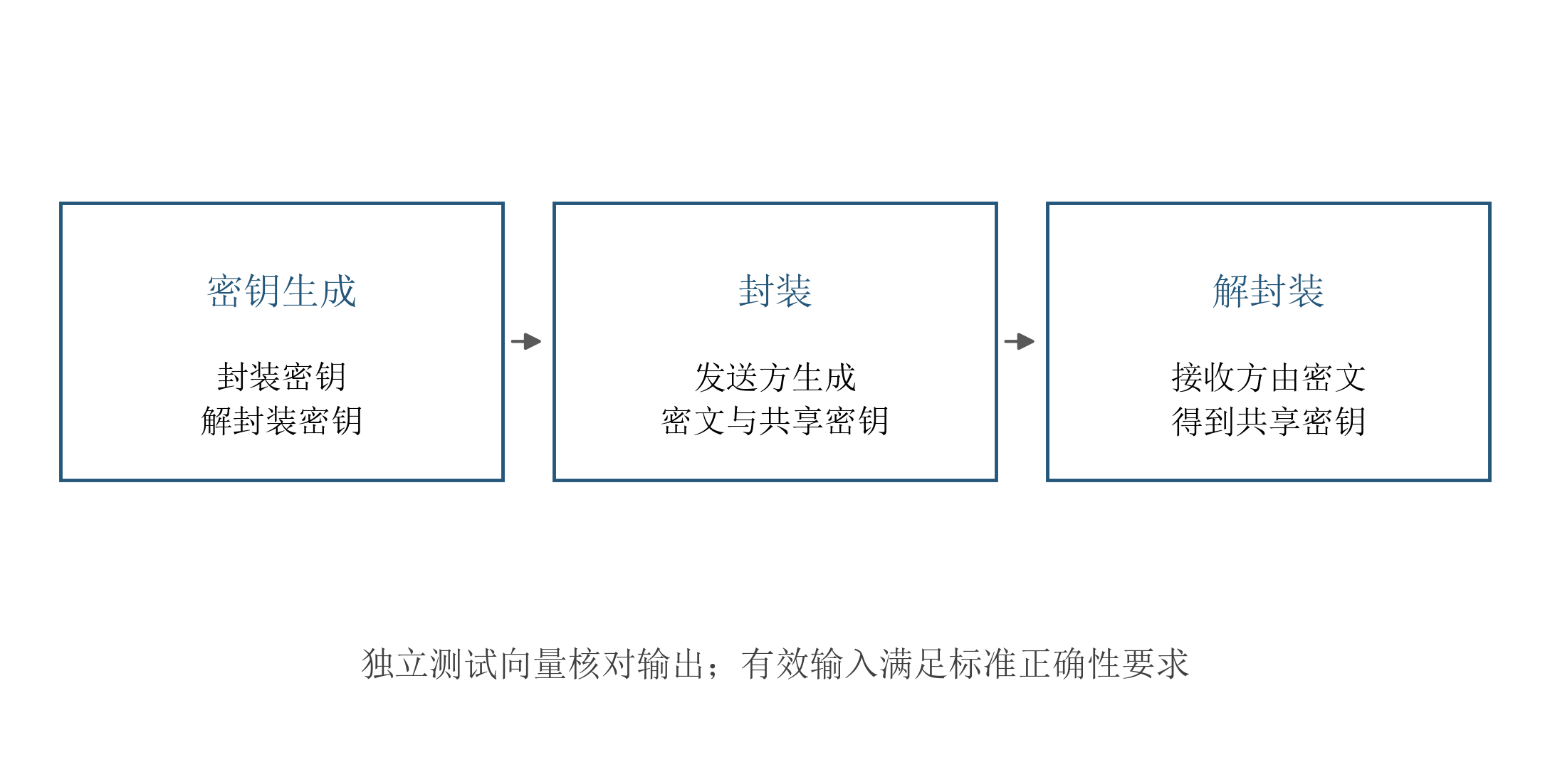
图2.1 密钥封装机制的功能关系
表2.1 ML-KEM-768 的接口对象长度
接口对象 | 本文记号 | 长度 / 字节
封装密钥（公钥） | $ek$​ | 1184
解封装密钥（私钥） | $dk$​ | 2400
密文 | $c$​ | 1088
共享密钥 | $K$​ | 32
本作品使用固定版本的便携 C 后端。版本号、标准版本和构建配置共同限定了测试对象。旧 Kyber 的研究材料与最终 ML-KEM 标准分别引用，避免将算法演进前的结论直接套用于当前实现。通过已知答案测试也只说明相应测试范围内的功能符合性，不等同于 FIPS 密码模块认证。

2.2 外部输入检查与隐式拒绝处理规则
外部接口与密码内核承担不同职责。接口首先检查指针和精确长度；只有满足内核输入约束的缓冲区才进入计算。对于长度正确的无效密文，程序继续保留标准规定的隐式拒绝处理规则，且公开错误状态不额外暴露内部验证结果。图2.2说明了这两类边界的区别。
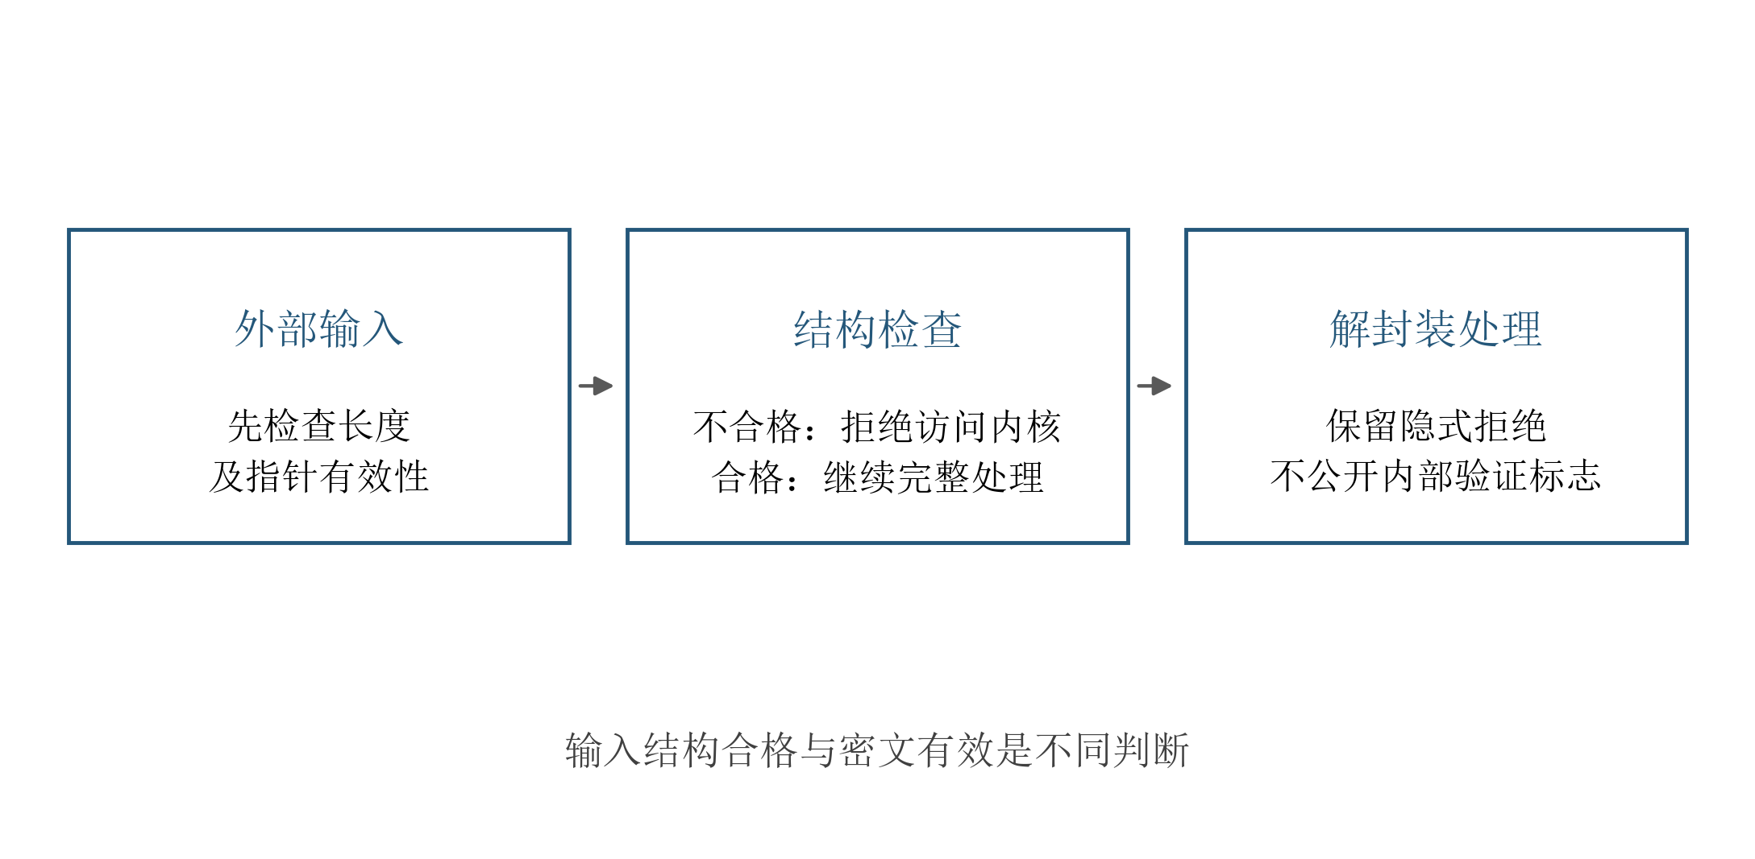
图2.2 封装层输入检查与内核处理边界
对接口而言，接收长度为1088字节的输入，只表示它具备进入解封装处理的结构条件，并不表示密文有效。普通记录中的类别也仅表示生成规则：有效封装、单比特修改以及随机字节输入。程序不通过读取内部接受标志为样本重新标注，以免把本应封闭的验证信息引入外部分析。
系统随机源用于普通运行，失败必须向调用方传播；公开种子的确定性入口仅服务于明确的测试材料。两者在用途上分开，使复现能力不会改变业务密钥生成所要求的随机性。公开日志只保存运行标识和测量结果，不保存真实私钥及共享密钥。

2.3 执行时间的影响因素与样本单位
设第 $j$ 次完整解封装调用前后的单调时钟读数分别为 $t_{j}^{start}$ 和 $t_{j}^{end}$，保存的时间差为
$x_{j}=t_{j}^{end}−t_{j}^{start}.$ (2-3)
该时间差由多个因素共同影响。为说明测量的解释范围，可将其概念性地表示为
$x_{j}=τ_{j}^{impl}+η_{j}^{env}+η_{j}^{clock}.$ (2-4)
其中，$τ_{j}^{impl}$ 表示实现相关耗时，另外两项概括运行环境和读钟带来的影响。式（2-4）是解释测量来源的示意分解，不是已经识别各分量的拟合模型，也不预设噪声服从正态分布或彼此独立。观察到总时间不同，仍需进一步核对影响因素，才能讨论差异来源。
实验重复具有不同层次：同一进程中的多次调用、同一程序的不同进程，以及重新构建后的运行。性能评估研究指出，不同层次的变异需要分别考虑[18]。因此，本文保留逐次时间，同时按运行块或进程汇总。例如，54000条调用记录不能直接当成54000个独立实验；八个任务各重复三次，也不能说成二十四个不同任务。六进程实验中的300000条计时记录包含150000条预热和150000条主阶段记录，两次连接批次仍来自同一机器及同一次系统启动。

2.4 成对随机化与整数精确检验
对于已经满足成对分析要求的数据，每对两侧须具有相同调用次数和时间单位，差值及累计值须满足整数范围约束。设第 $k$ 对的两个总耗时为 $A_{k}$、$B_{k}$，成对差及其观测统计量定义为
$d_{k}=A_{k}−B_{k}, T_{obs}=\left|\sum_{k=1}^{m}{d_{k}}\right|.$ (2-5)
对内交换两个标签等价于改变该对差值的符号。记所有交换状态构成集合 $Ω=\{−1,+1\}^{m}$，则每个状态 $ε$ 对应的统计量为
$T(ε)=\left|\sum_{k=1}^{m}{ε_{k}}d_{k}\right|, |Ω|=2^{m}.$ (2-6)
完整枚举后，采用包含等值的上尾计数，精确概率为
pexact=ε∈Ω​1​T(ε)≥Tobs2m. (2-7)
该定义保留观测统计量对应的交换状态，不通过随机抽样估计分母，也不对等值边界作浮点近似。本作品将成对单位数限制在4至20之间，并使用固定阈值 $α=0.01$。在这个范围内，最大交换空间为 $2^{20}=1048576$，能够完整计数。图2.3给出了从成对数据到交换状态的关系。
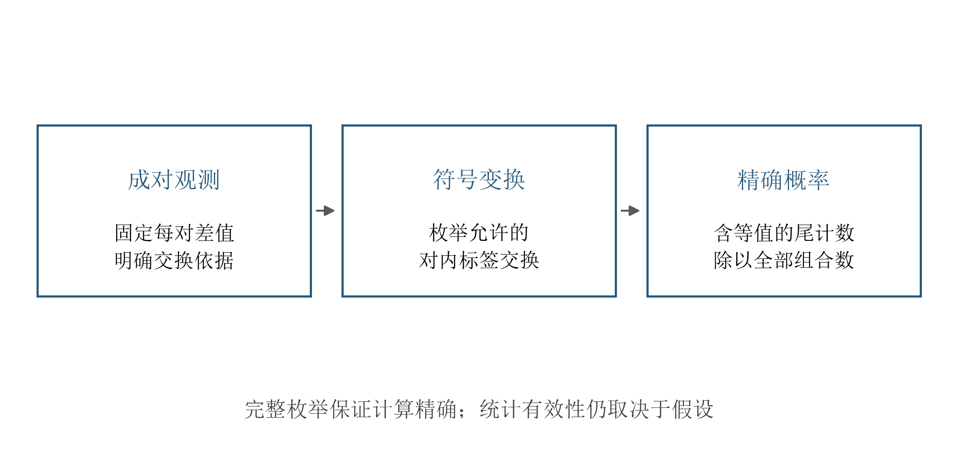
图2.3 公开成对数据的精确置换计算原理
完整枚举避免了随机抽取少量置换所带来的计算近似，但检验成立仍依赖数据在所用变换下的分布不变性[10]。若将真实运行顺序作为随机化依据，还需要事前随机分配以及无前次运行残留影响等条件。历史自助法区间采用运行对独立同分布的模型；第4.4、4.5节进一步讨论平均时间差的推断。文件记录可以核对这些安排是否被声明和执行，却不能单凭字段证明全部统计假设成立。
完整枚举与增量更新的计算思想已有相关研究。Diaconis 与 Holmes 在1994年研究 Gray 编码用于随机化完整遍历及局部更新加速。[9] 本作品的贡献是将既有原理落实为固定任务的 C11 有界整数实现，核对尾计数、并列与溢出边界，并保留相同工作量下的实际成本。

2.5 运行分位数与相对性能开销
对一份包含 $n$ 个逐次时间的运行记录，均值采用全部正式样本计算：
$\overline{x}=\frac{1}{n}\sum_{j=1}^{n}{x_{j}}.$ (2-8)
将数据从小到大排序为 $x_{(0)},…,x_{(n−1)}$，描述分位数采用固定零基下标，不作插值：
$Q_{p}=x_{(r)}, r=\left\lfloor p(n−1)+0.5\right\rfloor .$ (2-9)
P50、P90和P99分别描述分布中部及较高分位的耗时，帮助读者同时了解典型运行与较慢调用。本文沿用式（2-9）的样本分位数定义，不对相邻值插值。离散程度另报告未缩放的中位数绝对偏差，即观测值相对样本中位数的绝对偏差的中位数[21]；偶数样本按本文规则取上中位数，不乘正态一致性系数。该指标较小或为零，只说明样本较集中，不能据此认定测量没有误差。
设参考实现与比较实现分别有 $B$ 个对应运行块，平均差及相对开销定义为
$\overline{Δ}=\frac{1}{B}\sum_{b=1}^{B}{(}{\overline{x}}_{b,cmp}−{\overline{x}}_{b,ref}), R=\frac{\overline{Δ}}{B^{−1}\sum_{b=1}^{B}{{\overline{x}}_{b,ref}}}.$ (2-10)
相对开销可以为负。负值仅表示在当前记录中的平均时间更短，不意味着比较实现更安全，也不保证换一台机器仍会得到相同结果。本作品保留所有运行块，使用与采集记录对应的描述指标，并明确探索性区间的适用模型。

第3章 系统设计与实验方法

3.1 系统总体设计
系统设计围绕评估过程中最容易混淆的三个问题展开：被测程序是否正确，时间记录来自哪个程序，以及所用分析是否适合这份数据。为此，系统将功能验证、时间采集、记录检查和统计分析分开组织，再通过共同的运行标识关联。主要计算采用C11实现，以减少跨语言调用和依赖环境对实验流程的影响；构建及测试设置统一管理。总体关系见图3.1。
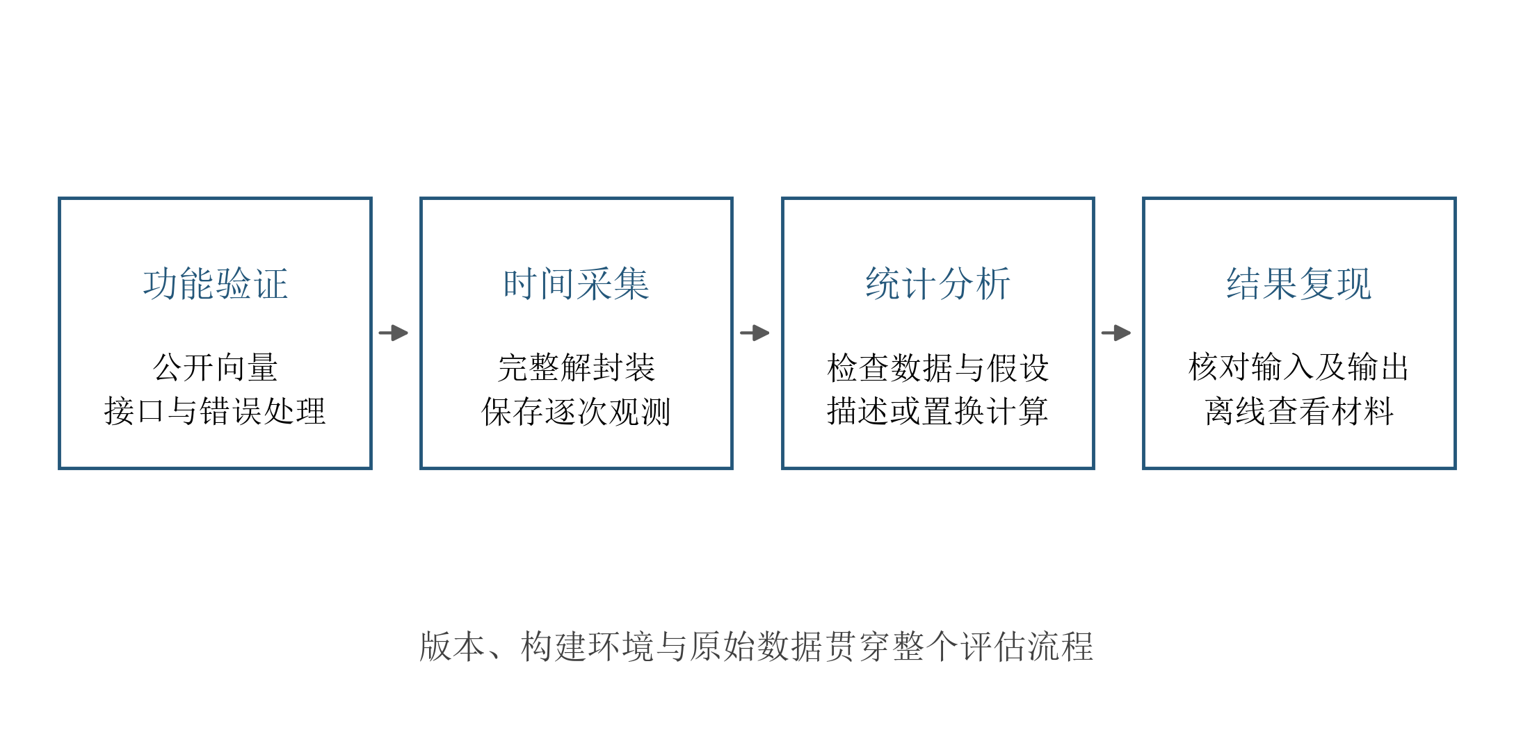
图3.1 ML-KEM 本地审计系统总体架构
使用者从统一操作入口开始，先完成公开向量和接口检查，再进行普通时间采集。分析阶段首先核对数据是否完整、单位是否一致和程序版本是否对应，随后输出描述统计或符合条件的置换计算结果。离线展示保留结果与来源材料的对应关系，使评审者能够从一项图表返回原始记录，检查它的形成过程。
历史案例使用已经归档的材料重分析。普通使用流程不重复执行历史案例的专用测量，避免历史材料与当前运行记录混用。所有功能围绕单机 ML-KEM-768 的审查任务组织，没有将作品扩展为通用云服务或多算法框架。
表3.1 主要模块及其交付内容
模块 | 核心职责 | 主要输出
功能验证 | 独立向量、接口边界与结果等价 | 检查日志及通过状态
普通采集 | 生成普通输入并计时 | 逐次 CSV、元数据及成本
数据校验 | 核对来源、结构与完成声明 | 完整性及适用条件检查结果
统计复算 | 描述指标及限定成对分析 | 计数、概率和适用范围
历史审计 | 重建既有规则下的输出 | 原报告一致性记录
离线交付 | 汇总报告和来源 | 离线页面、清单及图源

3.2 版本固定与对照实现
密码实现选用固定版本的mlkem-native便携后端。上游源码与许可证保留原样，自有接口和研究改动单独管理，具体版本见附录A及参考文献[2]。固定版本的意义在于明确比较对象：如果两个结果来自不同后端或编译设置，耗时变化就不能直接归因于所讨论的防护措施。系统因此同时检查源码配置与实际生成的程序。
2026年10月9日已完整读取NIST官方潜在修正工作簿的两项条目：附录A补充索引0的说明，算法15第7步注释中的v改为w。固定便携C的读取索引及原地相减后的解码数据流已逐项静态核对，未发现这两项条目要求当前路径补丁。[1] 它们不增加技术要求，也不是已生效的出版物修改；本次核对不覆盖全部后端、编译产物或标准条款。
为便于说明历史对照，本文统一使用参考实现、人工分支对照、掩码对照和正常优化对照四个名称。人工分支对照仅用于已经归档的机制研究；掩码对照保留原有的局部优化限制；正常优化对照则取消该限制。四者对应不同的研究用途，不能仅凭名称判断哪一个已经适合实际部署。其原始程序标签保留在附录，正文按照实现作用表述。
表3.2 四种对照实现及其用途
对照实现 | 主要用途 | 必须保留的限定
参考实现 | 固定版本参考对象 | 仅对应所记录的后端和编译条件
人工分支对照 | 已归档的分支实现比较 | 不是新发现的部署漏洞
掩码对照 | 相同优化控制下的编码对照 | 不是完整加固交付件
正常优化对照 | 正常优化下的编码形态对照 | 历史名称不构成部署安全结论
用于动态检查的程序与用于性能测量的程序分别构建、分别运行。动态检查可帮助发现内存访问和未定义行为问题，但它会改变执行过程，因此其耗时不进入正式性能比较。正式构建固定编译选项，并检查实际链接的后端。构建记录中发现过的路径记录错误已单独修正；该问题影响来源记录，不改变密码运算，也不计作密码防护改进。

3.3 普通输入组织与完整解封装计时
普通采集采用有效密文、单比特修改密文和随机字节密文三类输入，数量比为1:1:1，长度均为1088字节。三类名称描述的是生成方式，不依赖程序内部的验证结果。公开种子用于重建测试输入和顺序。正式采集前执行预热；输入生成、内存分配、结果检查和文件写入均在计时之外，计时范围包含外部接口检查与密码内核的完整解封装过程。
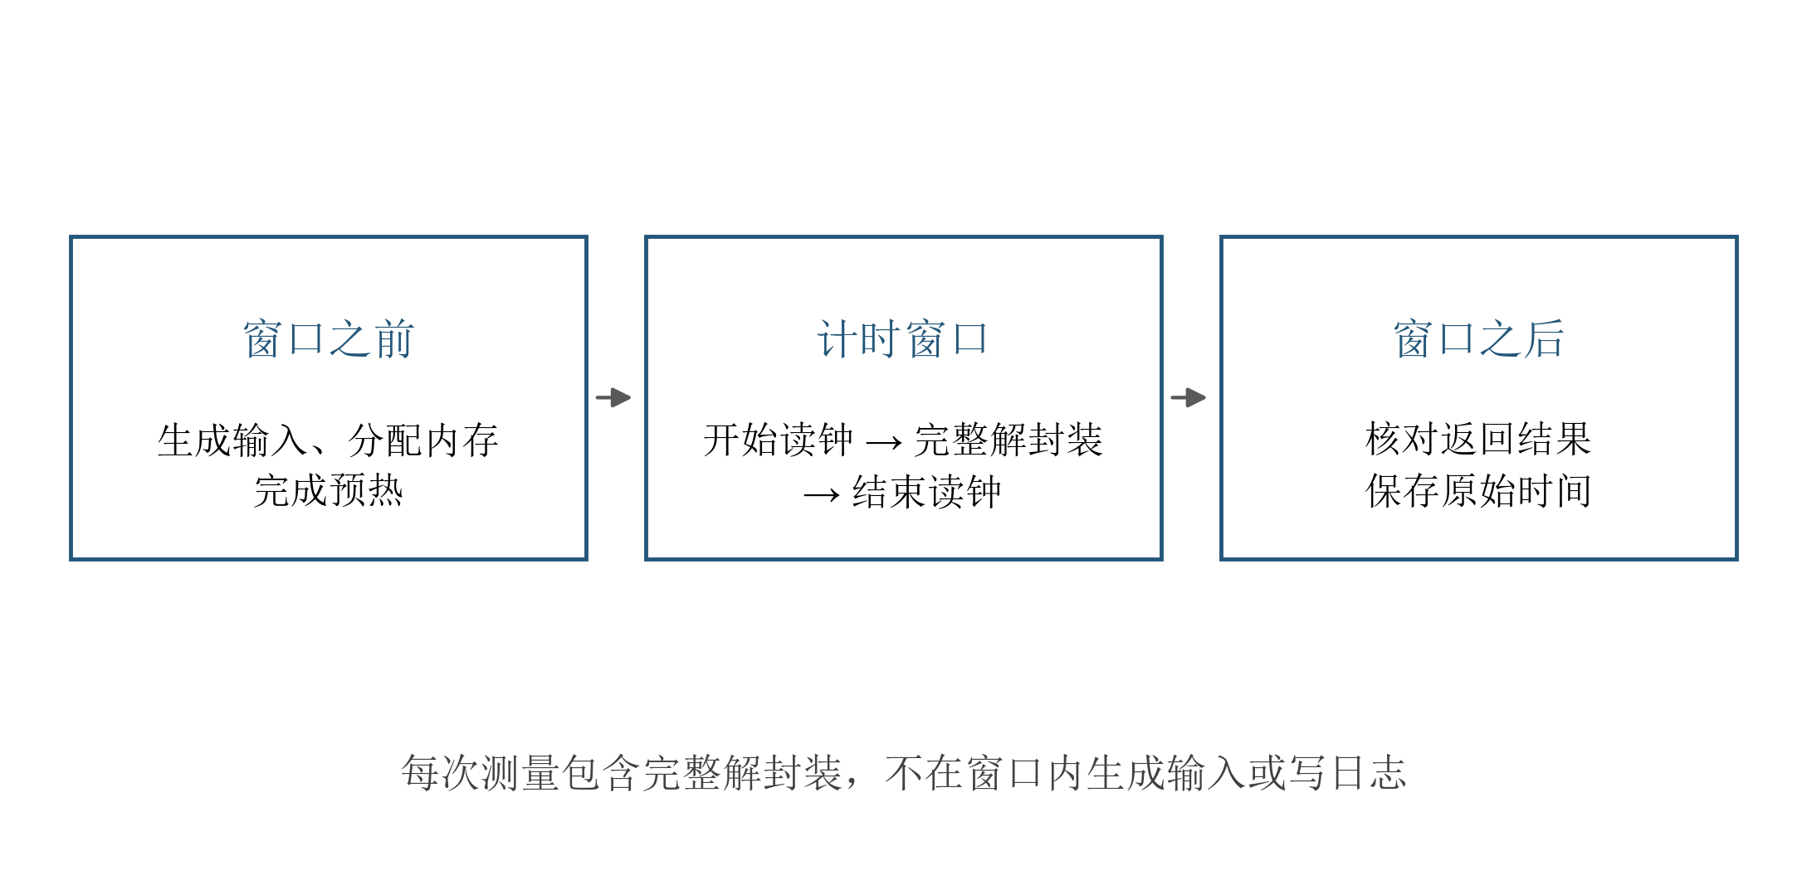
图3.2 完整解封装的计时窗口
早期普通采集使用系统单调时钟，以纳秒记录时间；后续裸金属实验使用不经时间校正的原始单调时钟，具体接口名称见附录。早期参考测量的标称分辨率为1 ns，观察到的最小正读钟增量为19 ns，另保存10000个读钟增量及1000个空窗口值。新空窗口程序观察到的最小正增量为10 ns。两次结果来自不同测量程序，分别解释；本文保留原始耗时，不将空窗口中位数直接从密码调用时间中扣除。
为保留运行环境的影响，本作品保存普通长尾，不按结果大小删除观测。较大的 P99 与均值偏移都可能反映调度、缓存状态或其他系统因素。只有在明确的数据处理规则下，才对这些观测作描述性解释；“删除异常后更稳定”并不是本作品的默认做法。

3.4 运行记录与数据核对
一次运行关联保存逐次数据、元数据和成本记录。逐次 CSV 提供运行标识、实现标签、输入类别、样本序号、时间值和单位；元数据描述源码、构建、环境、时钟及可执行文件摘要；成本记录区分预热、正式调用和外层执行窗口。三者共同决定一份数据能否进入完整分析。
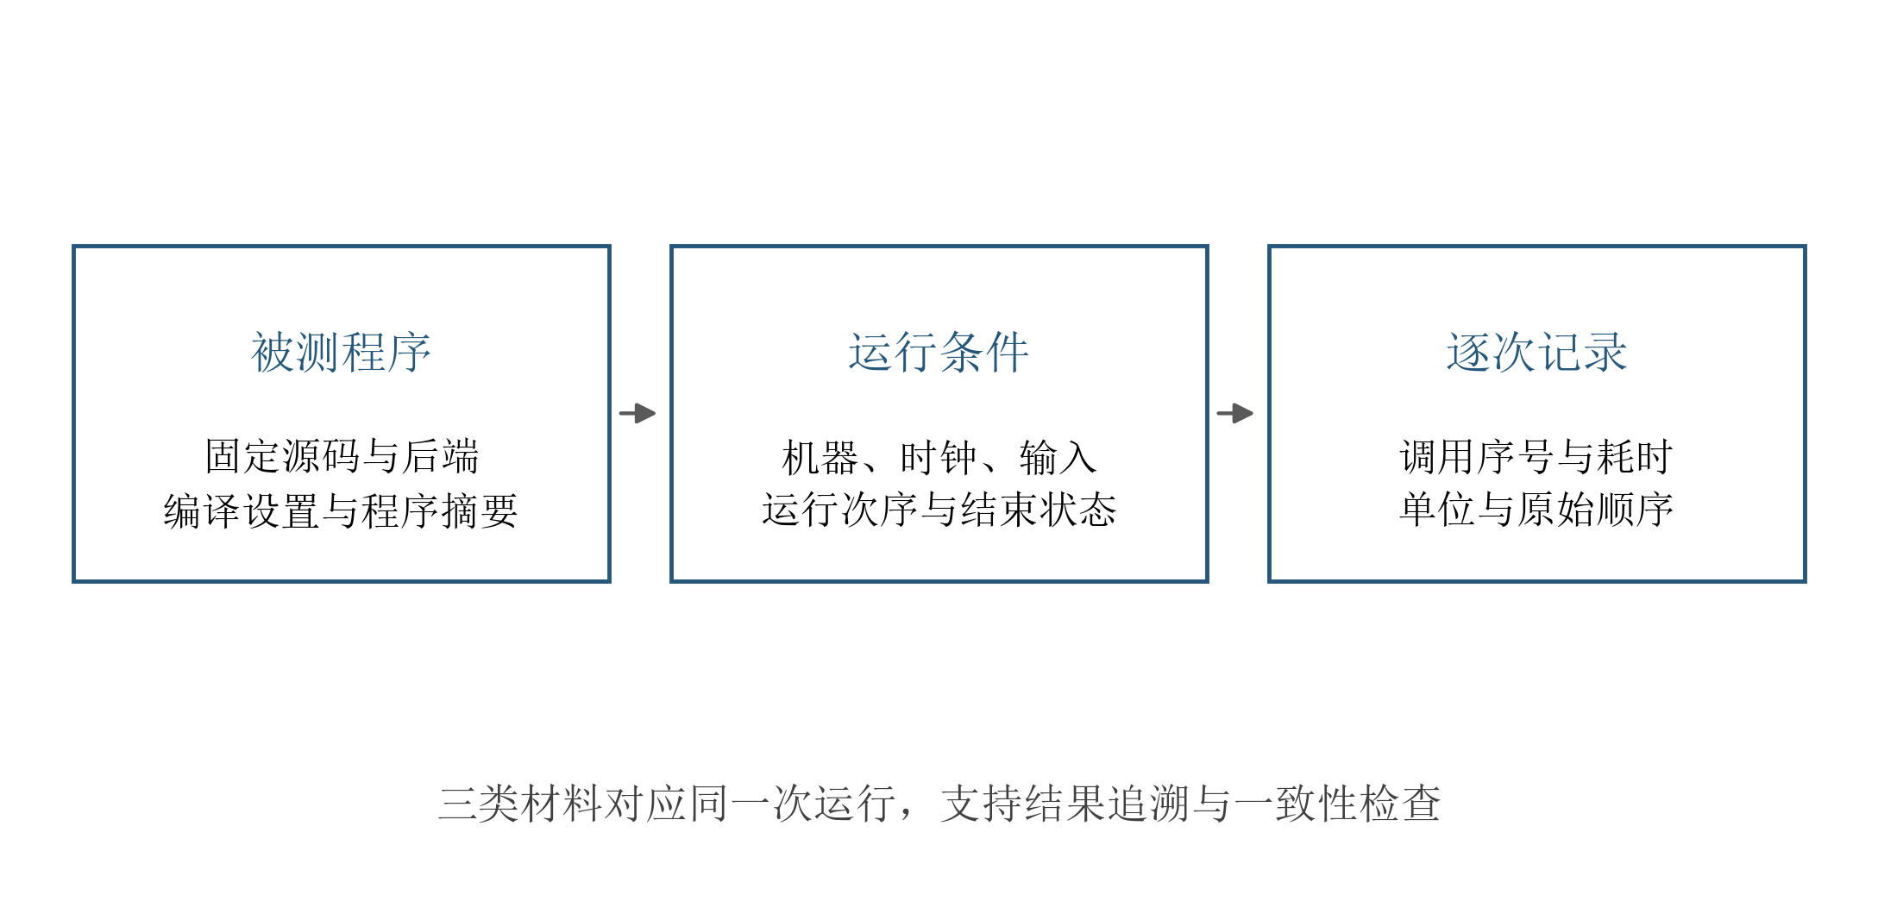
图3.3 运行记录与来源信息的关联
表3.3 运行记录及检查目的
记录类别 | 关键内容 | 检查目的
逐次 CSV | 运行、实现、类别、序号、时间、单位 | 恢复每次观测与原始顺序
元数据 | 源码、产物摘要、编译配置、时钟 | 确认实际被测对象
成本记录 | 预热、正式调用、外层计时窗口、完成状态 | 防止遗漏成本或误认部分输出
分析计划 | 样本单位、交换依据、阈值、范围 | 约束统计解释
清单摘要 | 文件来源与分发对应关系 | 支持重建与一致性核对
记录检查包括数据长度、字段含义、计数和来源的一致性。缺少运行开销记录、时钟信息矛盾、调用数量不符或提前结束的数据，不能标记为完整实验。检查的目的并非要求每次运行都成功，而是使成功、失败和未完成三种情况有清楚区别，防止后续分析误用部分输出。
文件摘要用于检查材料是否与给定清单一致，来源和执行记录则帮助读者判断清单对应什么实验。单独一个散列值不能证明来源可信。展示页面只有在完整写入后才作为正式输出，失败时保留未完成状态。这些措施服务于计算结果的可复现性[17]，其本身不证明统计结论正确。

3.5 数据完整性检查与精确置换计算
分析前先核对原始记录的完整性和数值范围，再检查拟采用方法的适用条件。普通数据可直接用于均值、分位数等描述；4至20个合格的成对单位可进入第2章定义的完整置换计算。这里的程序检查只能排除已知的记录问题和不满足输入限制的情形。第4.5节的均值区间理论还需要真实实验设计满足相应假设，当前计算模块并未把这些假设自动转化为保证。
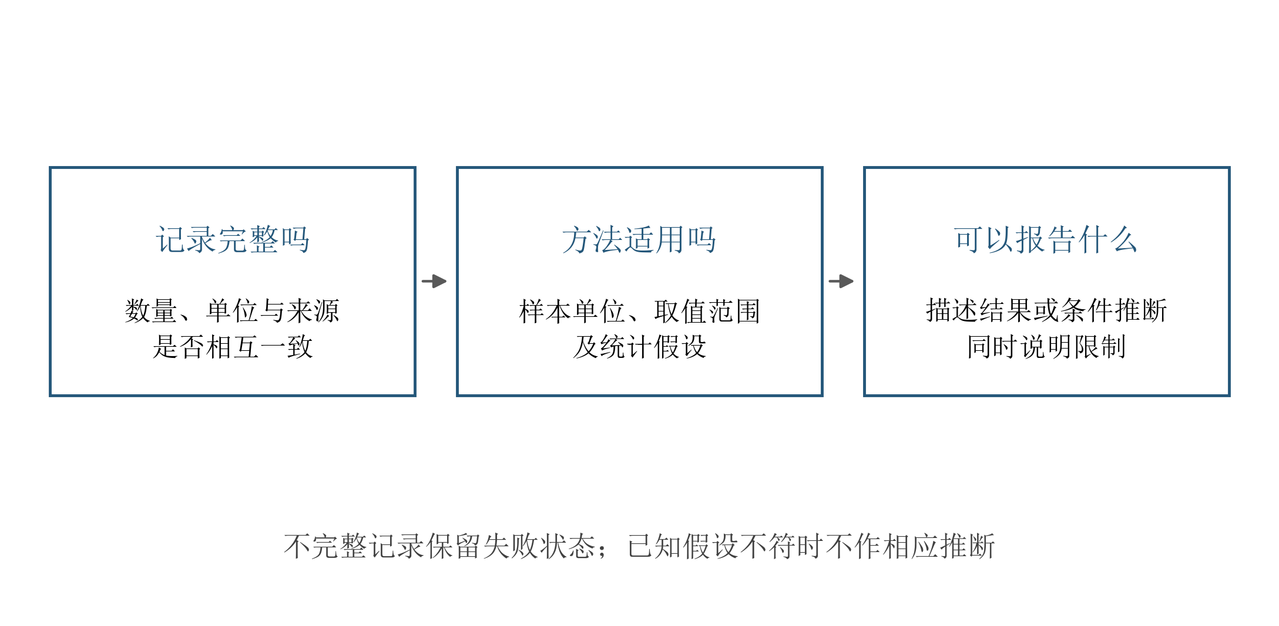
图3.4 数据完整性检查与统计分析的关系
精确置换计算采用整数差值与整数尾计数。其主要意义是保证与既定数学定义一致，尤其在全并列、零总和和等值上尾等边界上，不因浮点误差改变计数。实现利用相邻交换状态只改变一项符号的性质更新求和，减少固定规模枚举中的重复工作；这属于既有方法的专用工程实现，不作算法首创声明。
对于单个符号改变的状态更新，设变化位置为 $r$，原符号为 $ε_{r}$，原有符号和为 $S$，则新的和满足
$S^{′}=S−2ε_{r}d_{r}.$ (3-1)
式（3-1）仅描述通用整数求和关系。实现仍须检查整数范围、输入结构和枚举边界，其结果由手算用例、独立分布卷积及 SciPy 对照共同核对。提高枚举速度不能改变交换空间，也不能放宽数据的适用条件。

3.6 材料复现流程与离线结果展示
复现从固定材料和分析规则开始。复核者首先核对源码及数据清单，在新目录构建并完成检查，再读取归档数据计算结果，最后逐项比较新旧输出。执行环境、操作过程和结果差异一并保存。图3.5说明这一流程。复现材料应使读者既能得到结果，也能理解结果如何产生，这与计算研究中的可复现性要求一致[17]。
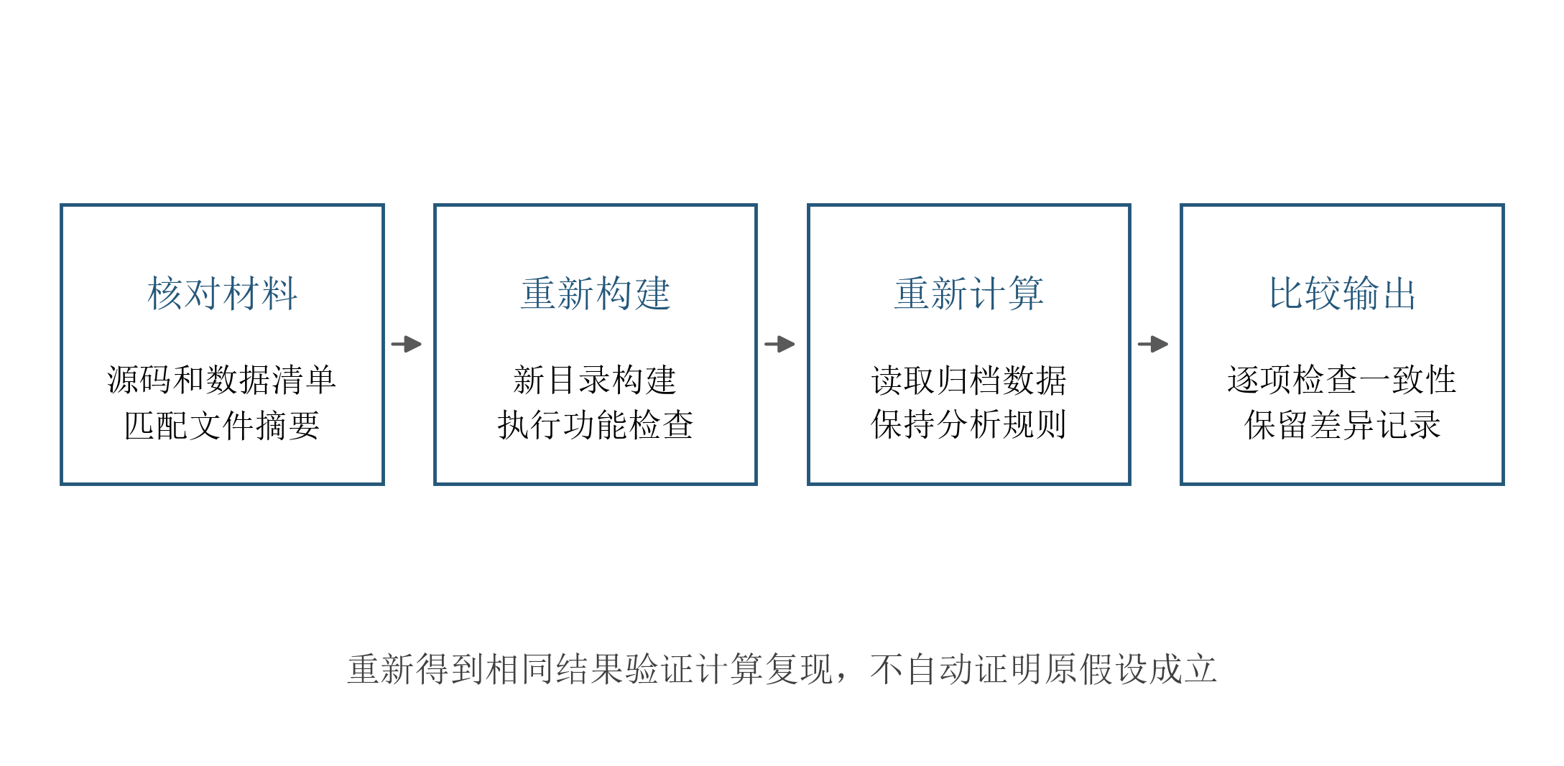
图3.5 结果复算与离线交付流程
离线展示按证据类别组织入口，使普通记录、历史案例和不含秘密数据的统计任务能够分别查看。短演示用于说明软件流程，不能替代正式样本；文中结构图用于解释模块关系，也不充当软件实际界面截图。报告、图源和实验原始材料各自保存，便于后续调整文字与排版时核对数值来源。
2026年10月8日，封存 v3 包已在授权 Linux 环境的新目录执行复算，26个步骤全部退出0。执行由授权代理完成，实际命令、环境和结果均留有记录，可供评测人员使用同一材料继续复核。

3.7 实验设计的取舍与依据
系统设计首先保证比较具有安全意义。对长度不正确的输入，接口必须拒绝访问固定长度内核；这类检查属于功能与内存安全测试。时间侧信道比较则使用长度一致的密文，避免把明显不同的外部处理路径混入密码内部行为的讨论。两类测试都必要，但它们回答的问题不同。
完整解封装计时与局部处理计时各有作用。局部计时便于研究某个步骤，完整调用则更接近使用者能够观察的处理过程。本作品以完整调用作为正式测量范围，包含外部接口检查与解封装计算；结果核对及文件写入均位于计时窗口之外。相应代价是总时间包含更多环境波动，需要结合实现检查和对照实验解释，不能将全部差异归因于某一条指令。
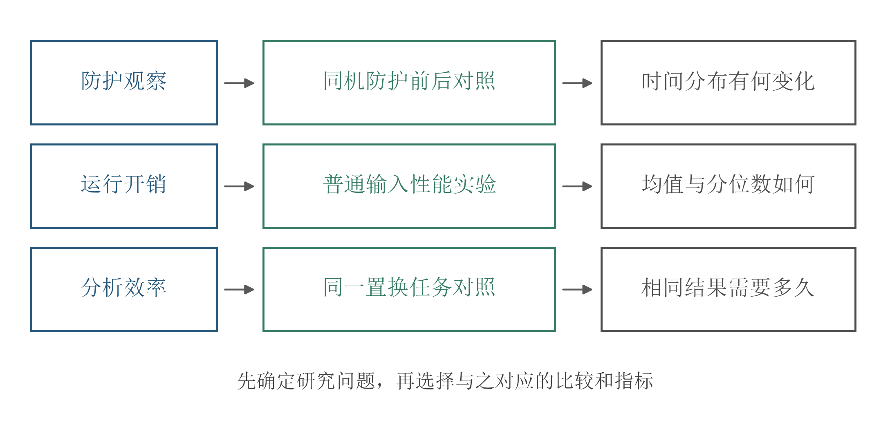
图3.6 研究问题与验证方法的对应关系。三类实验分别评价防护观察、运行开销和统计计算效率，不能相互替代。
对时间长尾，我们选择保留全部原始记录，并同时报告均值与多个分位数。均值反映总运行成本，较高分位数说明较慢调用的程度，中位数绝对偏差补充数据中部的离散性。这些描述相互补充，不能由其中一个值替代全部分布。若后续确需剔除观测，应事先说明依据，并保留未处理结果供比较；本次未采用事后删去较慢记录的做法。
对重复次数，我们区分调用、进程和构建三个层次。系统性能研究强调，应识别变异主要出现在哪一层，再安排相应重复[18]。本文据此分别保存进程内部原始时间和跨进程汇总，并用一次干净重建检查原统计效率观察。这样的安排不能消除全部不确定性，但使“重复了多少次”有明确含义，也为后续选择增加哪一层重复提供依据。
对安全效果与性能代价，我们采用不同的数据和指标。时间分布差异用于讨论防护前后是否仍有可区分现象，普通负载的均值和分位数用于描述性能。统计分析程序本身的加速又是第三个问题。图3.6将三个问题与对应实验并列，避免因某项指标改善而推断其他性质也随之改善。
这些取舍使作品的流程保持可解释。每增加一项检查或测量，都要说明它排除了什么疑问，以及还留下什么疑问。例如，固定程序版本可以排除版本混用，不能排除运行环境偏差；校验数据行数可以发现缺失，不能证明观测独立。将这些关系写清楚，比简单累计通过项目更能说明设计的合理性。

第4章 实现安全性与审计结论的适用范围

4.1 本地审计的对象与可见信息
本作品的审计对象是固定 ML-KEM-768 便携 C 实现及其本地封装，使用公开测试材料研究程序行为。普通流程可见外部输入类别、调用状态与完整执行时间；源码和反汇编用于解释实际产物。历史人工案例采用的白盒信息仅用于已归档材料的审查，不能推广为未知密钥条件下的观察能力。
本地评估能够观察输入类别、公开返回状态和完整调用时间，并利用源码及编译后程序辅助解释。本文没有远程网络测量或密钥恢复结果，因此讨论限于本地时间侧信道评估。常数时间研究要求明确可观察行为及其与秘密数据的关系[20]；仅在一组实验中发现差异或未发现差异，都不能代替这一性质的证明。三类实验材料的用途见图4.1。
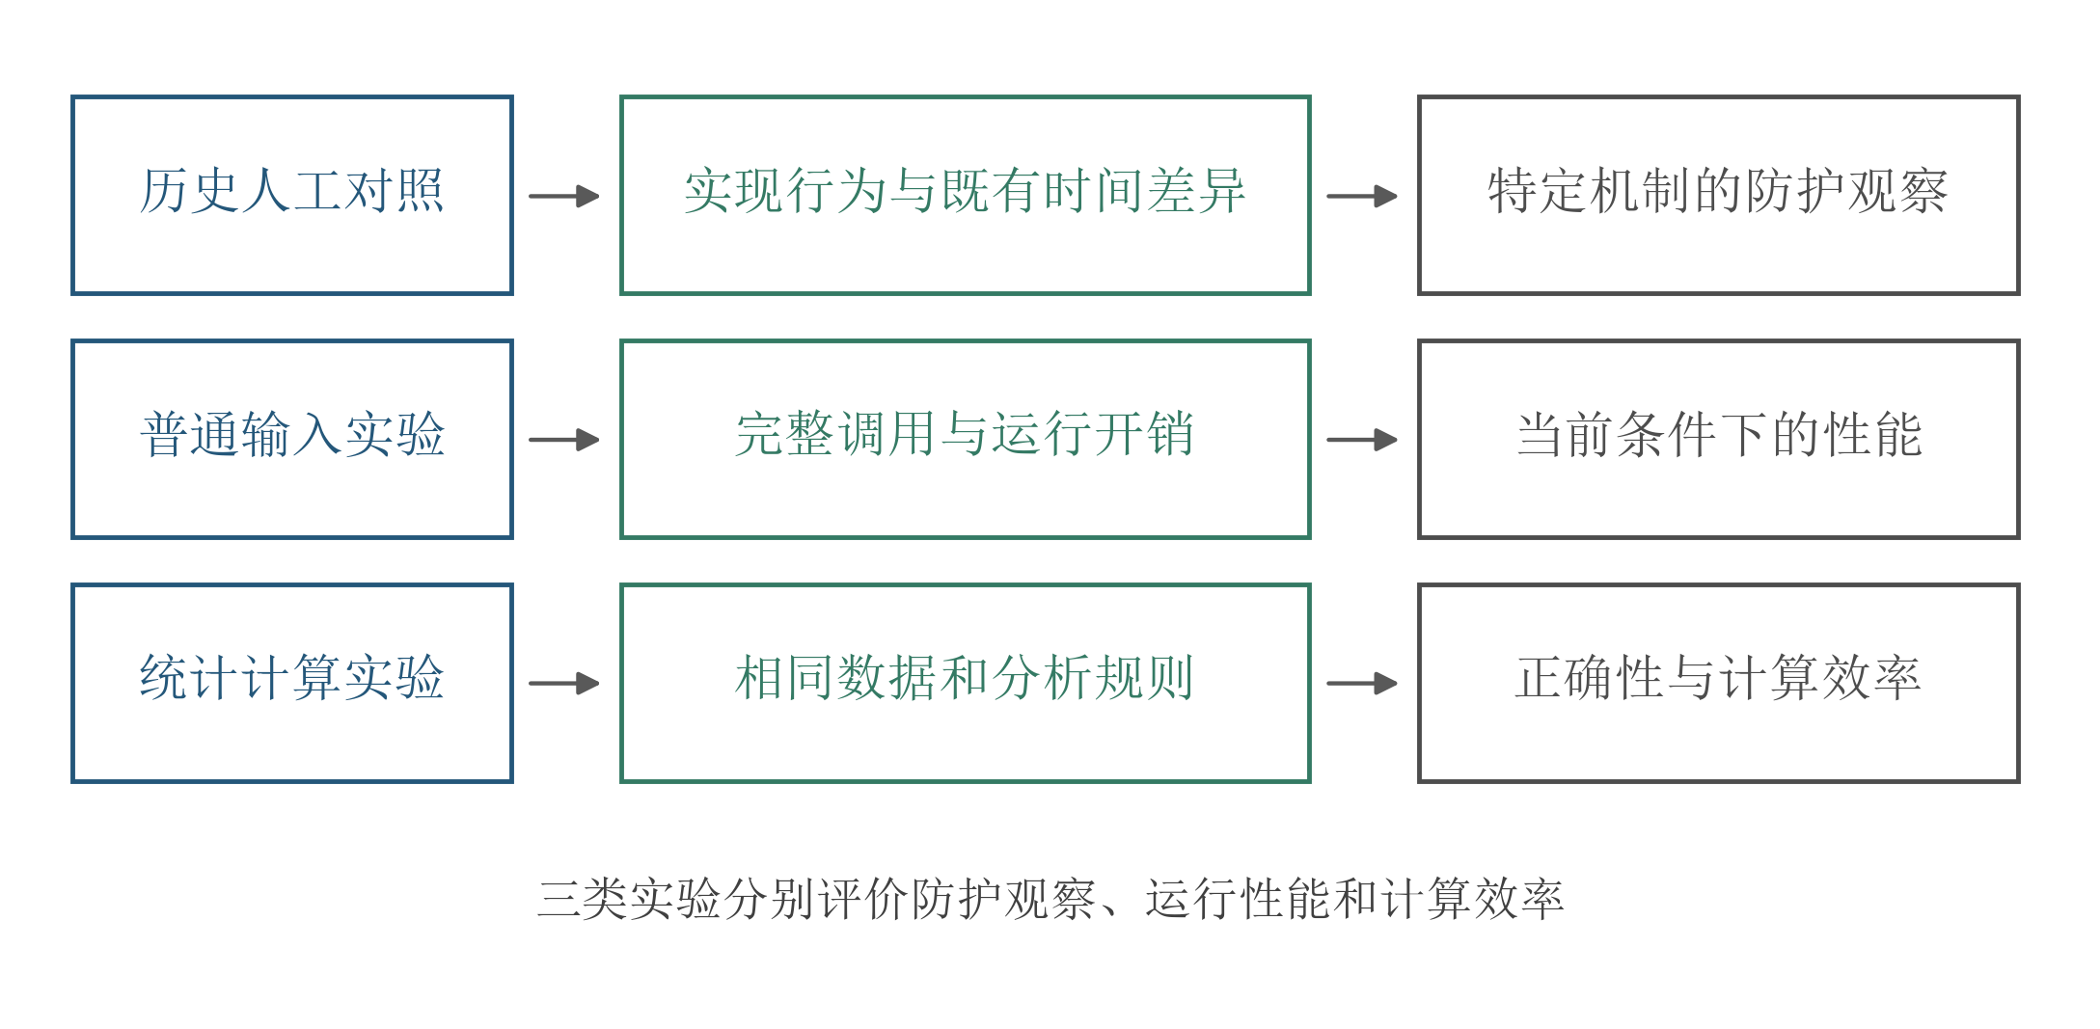
图4.1 历史案例、普通运行与统计验证的证据范围
表4.1 不同证据能够支持的结论
证据 | 可以支持 | 不能单独推出
独立已知答案及边界测试 | 已覆盖用例的功能行为 | 全部实现安全性或认证
源码及实际产物核对 | 目标路径和编译机制 | 真实泄露强度及可利用性
逐次普通运行记录 | 当前环境下的描述性能 | 差异来自秘密数据或防护有效
满足条件的统计结果 | 对应模型下的差异判断 | 假设本身自动成立
固定数据逐字复算 | 规则与输出能够重建 | 原结论不再需要审查

4.2 标准处理规则与外部接口保护
实现审计首先要求保持密码处理规则。长度与空指针检查在封装层进行，防止短缓冲区到达固定长度内核；正确长度的无效密文保留隐式拒绝；普通运行使用系统安全随机源，失败时返回可处理的错误。日志、演示和错误状态不额外泄露私钥、共享密钥或内部验证结果。
FIPS 203第6.3节将重加密比较得到的隐式拒绝标志列为秘密中间数据，禁止以任何形式将其作为输出，并要求在内部解封装结束前销毁[1]。隐式拒绝因而不仅是“始终返回一段密钥”，还要求保留重加密验证、按密文与拒绝秘密导出替代密钥，并避免额外暴露内部判定。外部长度错误可在封装层拒绝；不能把这种公开接口检查与内核对正确长度无效密文的处理混为一谈。
独立向量测试与差分检查共同支撑功能核验。独立向量提供实现之外的预期答案；等价检查关注相同输入在不同实现标签下的结果是否一致。两种检查相互补充：前者避免错误实现之间“相互一致”，后者发现改动是否破坏了既有功能处理规则。它们均以已执行的测试范围为限，不能替代对全部程序路径的证明。
固定版本已经包含限制编译器不当优化的相关处理。已有研究中的问题是否适用于当前对象，需要结合版本、架构后端、构建设置及实际程序判断。本文对公开问题进行适用性检查，同时区分密码处理与辅助记录的修正。修复来源记录中的路径问题，有助于复核实验对象，但并未改变密码算法，也不能作为防护效果的依据。

4.3 恒时实现检查与历史案例解释
常数时间编程要求秘密数据不影响所限定的可观察执行行为，而不是要求每一次墙钟读数完全相等。已有形式化研究将这一性质与程序的公开输出及执行模型联系起来[20]。因此，源码中没有显式条件分支只是检查的一部分；编译优化、目标指令及硬件假设也需要考虑[11]。本文检查固定实现的相关路径，并将实验观察与形式化证明分开表述。
历史人工案例用于说明源码依赖、机器码和统计观察之间的关系。档案中的目标机制来自已有公开研究背景，原对象涉及旧 Kyber；本工程明确标注为人工分支对照，不将其表述为对当前上游实现的新漏洞发现。[6] 上游目标编码本已无分支，历史掩码对照不能据此改称“修复了上游漏洞”。
早期五组测试并未得到完全一致的结果：第一项主比较仅四组达到原阈值，第二项分组比较中，掩码对照仍有一组检出差异。固定消息组重复使用少量密文，原检验未校正时间序列依赖。这些材料保留了方法的实际局限。第5.8节另行讨论同机Linux复测，两个环境的结果分别报告，不以新结果覆盖早期未通过的比较。
这里的“掩码选择”是通过位运算选择候选值，区别于把秘密拆分为随机份额的侧信道掩码。前者针对控制流，后者主要改变中间数据的泄露表示，两者的成本和验证要求不同。本文已有结果不包含随机份额掩码、功耗或电磁抗性实验，也不把位掩码实现称为具有高阶掩码安全性。
防护选择应与泄露机制相对应，并保持原算法功能。Ravi等给出了两类特定低成本检测式防御失效的案例[27]；这不能推出所有异常检测均无效，却说明仅靠识别“可疑输入”不足以代替实现防护。若检测后的中止或密钥丢弃改变题目要求的隐式拒绝行为，该具体方案就不适合作为本作品的内核修复。
表4.2 防护措施、适用条件与本作品证据
措施 | 机制与采用条件 | 本作品已有证据与限制
位掩码选择与值屏障 | 减少秘密相关分支；保留输出语义，核对实际工具链。[6][11] | 已有历史同机对照；固定上游已包含相关保护，不能重复认领为新修复。
全长比较与拒绝选择 | 保留重加密、完整比较及替代密钥导出，不提前泄露判定。[1] | 固定版本已采用相应路径；功能与源码证据不替代全路径恒时证明。
随机份额掩码与乱序 | 需另行论证随机性、份额转换和组合后的泄露模型。 | 未实现、未测功耗或电磁；不列为本作品已验证防护。
CPU分区与频率窗口 | 降低或记录测量扰动，说明调度与频率条件。[25] | 已有环境控制与恢复记录；属于测量控制，不能视为密码泄露消除。
NTT分块或预计算 | 首先是计算组织方式；防护价值需单独建立秘密独立性证据。 | 未取得适用的防护证明与实测，不按名称列为已有效。
检测后中止、随机延迟 | 前者须核查是否改变拒绝语义；后者不能消除根本依赖。[27] | 不以丢弃替代密钥、休眠、空转或随机等待实现本作品防护。
对实际第三方库的修复，应分别回答：缺陷是否存在于采用的快照和配置；改动是否消除了目标秘密依赖；修改后是否仍保持ML-KEM功能；同环境下的时间差异与性能代价如何。若固定版本已经包含上游修复，合理结论是核验防护的适用性，而不是制造缺陷再把它报告为上游原生问题。这个区别决定了历史机制实验与当前部署审查各自能够承担的论证。

4.4 置换检验的假设与第一类错误控制
置换检验要求零假设下的数据分布对所采用的变换保持不变[10]。在本文的成对符号变换中，需要明确给定观测后，哪些符号组合可以等概率出现；平均差为零并不足以保证全部组合都允许。若检验依据事前随机安排的两种运行次序，还须在尖锐零假设、独立等概率分配以及无前次运行残留影响等条件下解释。尖锐零假设要求每个单位的处理效应均为零，比仅要求平均效应为零的弱零假设更强[13]。将相应前提记为Q，则第一类错误概率应满足
$\underset{H_{0}}{Pr}​\left(p_{exact}≤α∣Q\right)≤α.$ (4-1)
式（4-1）是分析所依赖的条件性命题，不是对任意时间序列都成立的保证。完整枚举只保证把给定交换空间数清楚；如果样本仅允许共同改变符号，却按相互独立的符号空间计算，得到的概率就不再对应实际数据模型。
条件上界可以直接由有限计数证明。固定任意成对差向量，再在全部标签组合上均匀赋标签。将统计量从大到小按等值分块；一个块的含等值上尾计数是截至该块的累计标签数。所有满足阈值的整块总大小至多为阈值与标签总数乘积的向下取整，因此有
$Pr\{p(S)≤α | d\}≤\frac{⌊αM⌋}{M}≤α$ (4-2)
其中，M为全部标签数。十二对、4096种标签及0.01阈值对应最多40个拒绝标签。并列或零差保留重数，可能使该界更保守；时间值可以来自相依序列，因为此命题的随机性仅来自固定时间之后的标签。一般变换群还需相应的分布不变性；零均值和边际对称都不够。[10]
本作品以共同符号模型检查这一边界。所有正幅度共享一个等概率符号时，各边际与联合全局中心对称均成立，实际随机状态却只有两个。盲用十二个独立符号的4096状态空间，会对两个实际结果均给出2/4096的尾概率，在既定阈值下每次拒绝；使用正确的全局翻转空间，尾概率为1。对本模型中明示共同符号依赖的输入，现有入口报告证据不足。程序只能核查部分声明和记录，不能自动证明真实数据符合交换条件；这不等于已经降低真实密码误报率。
平均时间差的估计与尖锐零假设下的检验需要区分。成对随机设计中的平均处理效应及其方差可依据随机分配机制分析[12]；弱零假设和学生化统计量的适用性则见文献[13]。学生化是用估计标准误对统计量进行标准化。即使均值估计无偏、方差估计在期望上保守，也不能直接保证小样本置信区间达到名义覆盖率。第4.5节在原有区间形式下讨论这一问题，并明确哪些条件尚未由现实实验验证。
本文还对固定的真实时间记录进行置换计算校验：先固定时间，再按预定的独立等概率标签规则构造置换分布。这一计算中的随机性来自标签，而不是重新采集时间。因此，它可以核对给定观测下的条件拒绝概率，却不能证明原始密文类别也满足同样的随机化机制。
样本数量还约束检验的分辨率。令k为非零成对差的数量；只要k为正，全局符号反转产生相同绝对和值，零差坐标又保留重复标签，因此任何观测状态的尾概率至少满足
$p_{min}≥2^{1−k}$ (4-3)
全零时尾概率为1。在0.01阈值下，七个或更少非零对不可能拒绝；八个非零对仅意味着有拒绝可能。允许4至20对的程序入口包含软件验证规模，不等于每个规模都具备检出能力。零差不能为通过而删除，更多单位也不自动保证真实噪声下的功效。
秩检验对应的效应量也须计入并列值：它等于第一类观测严格较大所占的比例，加上两类观测相等比例的一半[22]。例如，两类观测均为1、1、2、2时，严格较大比例为0.25，相等比例为0.5，因而效应量为0.5。将其解释为严格大于的概率，会忽略并列值的贡献。

4.5 平均时间差置信区间的有限样本分析
本节采用随机化推断中的潜在结果表示[12][13]：同一个实验单位在两种运行安排下有各自的潜在结果，但实际只能观察其中一种。预先固定U≥2个单位及其潜在结果，独立等概率分配两种运行次序。用R表示取值为±1、概率各为1/2的独立符号。若不存在前次安排对后次运行的残留影响，也不存在跨单位干扰，观测差可写为下式。概率仅针对运行次序的随机分配，U不等于单位内部的密码调用次数：
$D_{j}=θ_{j}+R_{j}γ_{j}, θ=\frac{Σθ_{j}}{U}, \hat{θ}=\bar{D}$ (4-4)
$\hat{V}=\frac{Σ{\left(D_{j}−\bar{D}\right)}^{2}}{U(U−1)}, I=\left[\hat{θ}−z\sqrt{\hat{V}}, \hat{θ}+z\sqrt{\hat{V}}\right]$ (4-5)
求和遍历j=1至U，区间中的临界值z>0在观察数据前确定，并保留区间端点。令G为各γ平方之和；当G>0时，η是其中最大一项占总和的比例。这个比值用来描述单个单位对随机变异的最大贡献，来自潜在结果，通常不能直接由实际观测差求得。为表达覆盖概率的下界，对确定的0<ε<1定义
$a_{ε}^{(0)}=z\sqrt{\frac{U(1−ε)}{U−1+z^{2}}}$ (4-6)
$p_{0}(ε,η)=min\left\{1, \frac{η}{ε^{2}}, exp\left[−\frac{ε^{2}}{2η}\right]\right\}$ (4-7)
$Pr\{θ∈I\}≥{\left[2Φ(a_{ε}^{(0)})−1−2\sqrt{η}−p_{0}(ε,η)\right]}_{+}$ (4-8)
式（4-8）中的Φ是标准正态分布函数，右下标“+”表示负值取零。推导采用Berry–Esseen正态近似误差界：先展开样本方差并整理区间覆盖事件，再控制方差向下偏离和加权独立符号和的近似误差，最后合并两部分概率界。这里采用文献[16]一般独立情形允许的保守常数1，不将同分布情形的常数用于不同权重。离散分布的端点仍保留，两个事件也没有被额外假定为独立。完整推导保存在附录A所索引的理论材料中。
若G=0，估计量等于目标值，原区间必然覆盖，无需定义η。若G>0，虽然1/U≤η≤1，但覆盖下界需要的是η的可信上界，不能拿1/U代替。只有普遍上界1时，式（4-8）给出的下界为零，意味着该界不足以提供有效保证，不表示实际覆盖概率为零。因此，本节没有为现有4至20个成对单位自动建立名义覆盖率。可信的潜在结果幅度上界可用于另一类有限样本界[14]，但样本最大值和超时设置都不能代替这种上界。

4.6 复现一致性与研究结论的区分
复现一致性关注同一材料和规则能否得到相同输出。设归档文件为 $D$，固定分析规则为 $F$，原输出为 $Y$，则逐字复算核对的是
$F(D)=Y.$ (4-9)
这项等式成立，说明计算规则和文件关系能够被重建，却不自动证明 $D$ 对目标总体有代表性，也不证明统计假设已满足。正因如此，系统同时保存方法说明、数据完整性与适用条件和适用范围，而不是只把“结果一致”作为全部验收的替代。
2026年10月8日完成的封存包复现，验证了固定材料与规则能够重新生成输出。同机复测则提供另一类证据，用于观察特定人工对照在同一环境中的表现。两项工作回答不同问题：前者检查计算过程能否重建，后者讨论再次测量观察到什么。

第5章 系统测试与实验结果分析

5.1 测试环境与验证方案
系统测试覆盖功能正确性、工程行为、统计实现和材料复算。各层测试的输入、预期结果及输出形式不同，因此分别报告：独立向量说明标准功能，接口与失败检查说明程序边界，统计夹具说明计算正确性，真实环境记录说明具体产物的执行情况。图5.1给出测试层次。
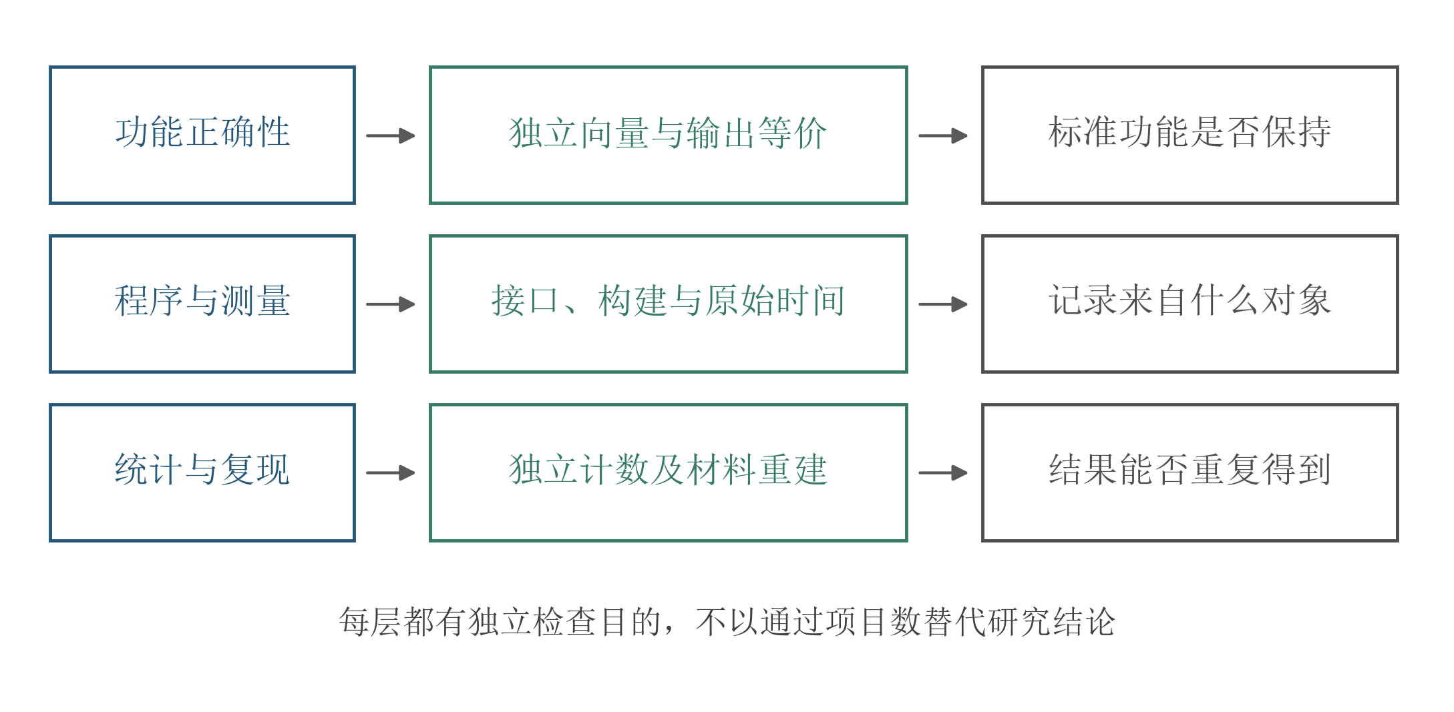
图5.1 功能、软件、统计与材料的分层验证
表5.1 Linux实机测试环境与构建条件
项目 | 配置或状态
操作系统 | Ubuntu 24.04.4；Linux 6.8.0-138
执行架构 | x86_64；KVM 来宾；4 vCPU
CPU 型号字符串 | AMD EPYC 9K65 192-Core Processor
正式构建 | GCC 13.3.0；优化构建并保留调试信息
正式编译条件 | 二级优化；保留调试信息；关闭调试断言；无链接时优化和动态检查插桩
动态检查 | Clang 18.1.3；ASan / UBSan；另行运行
普通正式采集 | 进程固定在逻辑CPU2
计时方式 | 系统单调时钟；ns；完整解封装
环境限制 | 宿主频率、物理资源及调度不由来宾完全控制
CPU 型号中的“192-Core”是来宾报告的型号字符串，不能解释为本实例拥有192个核心。不同源码快照、编译器和实际执行窗口分别记录，不把 macOS/ARM 历史材料写成 Linux 实测，也不把动态检查耗时放入正式性能对照。
表5.1记录既有KVM材料的环境；2026年10月10日受控窗口裸金属窗口按第5.9节解释，后续RAW空窗及固定输入六进程研究按第5.10节各自的新产物、资源条件和观察范围解释。

5.2 独立向量验证与接口边界检查
测试选用25组密钥生成、25组封装、10组解封装和20组密钥校验，共80组独立来源向量，在四种实现上累计完成320次验收。其中，解封装用例包含5组隐式拒绝输入。预期答案来自独立 NIST 向量，不由被测实现生成。接口测试进一步覆盖空指针和错误长度，三组对参考版的差分检查各覆盖64个公开种子及三类输入。
表5.2 主要功能与软件检查结果
检查对象 | 覆盖范围 | 已有结果
独立已知答案 | 四种标签，每种80组 | 累计320次向量验收通过
无效密文处理规则 | 每种含5组隐式拒绝向量 | 按已执行用例通过
接口与等价 | 空指针、长度、三组差分 | 相应检查通过
随机源故障 | 随机源打开失败时返回错误 | 已测；读取及关闭失败的测试未执行
复核期 正式构建 | GCC 普通 CTest | 34项通过
复核期 动态检查 | Clang ASan / UBSan CTest | 34项通过
实际产物 | 后端、编译来源与编译器防护设置 | 固定配置核对通过
表中320次表示80组独立来源向量在四种实现上的累计验收次数，34项表示相应构建中的软件检查项目数，两者不能相加为同一种样本数量。不同历史版本的测试项目数有所不同，按当时记录分别保存。早期动态构建的编译警告失败也保留在附录材料中，后续通过只说明后续构建的检查结果。
统计边界检查包括四个相同差值时的尾计数2/16、零总和时的16/16、全并列、整数范围、畸形输入和不满足适用条件的输入。它们直接针对计数定义和失败路径，避免只检查少数正常样例。四个相同非零差值对应的概率为0.125，在阈值0.01下不拒绝，这也表明系统保留有限分母产生的离散性。

5.3 普通解封装性能与跨运行波动
普通性能比较设置六个运行块，每块中参考实现、掩码对照和正常优化对照各执行3000次正式调用与100次预热。三种实现使用相同的公开输入及类别比例，六种运行先后排列各出现一次。总计保存18份运行记录、54000条正式时间及1800次预热。轮换顺序用于减少单一固定顺序对解释的影响，但不保证所有环境混杂因素均被消除。
图5.2给出第一期性能实验的逐运行均值，三种实现大致处于46 μs附近。正常优化对照在第4块较高，而其余运行没有一致的单向差异。点和连接线表示六个既定运行块，便于观察波动；纵轴采用局部范围，以显示较小变化，不表示从零开始的成本大小。原始均值见表5.3。
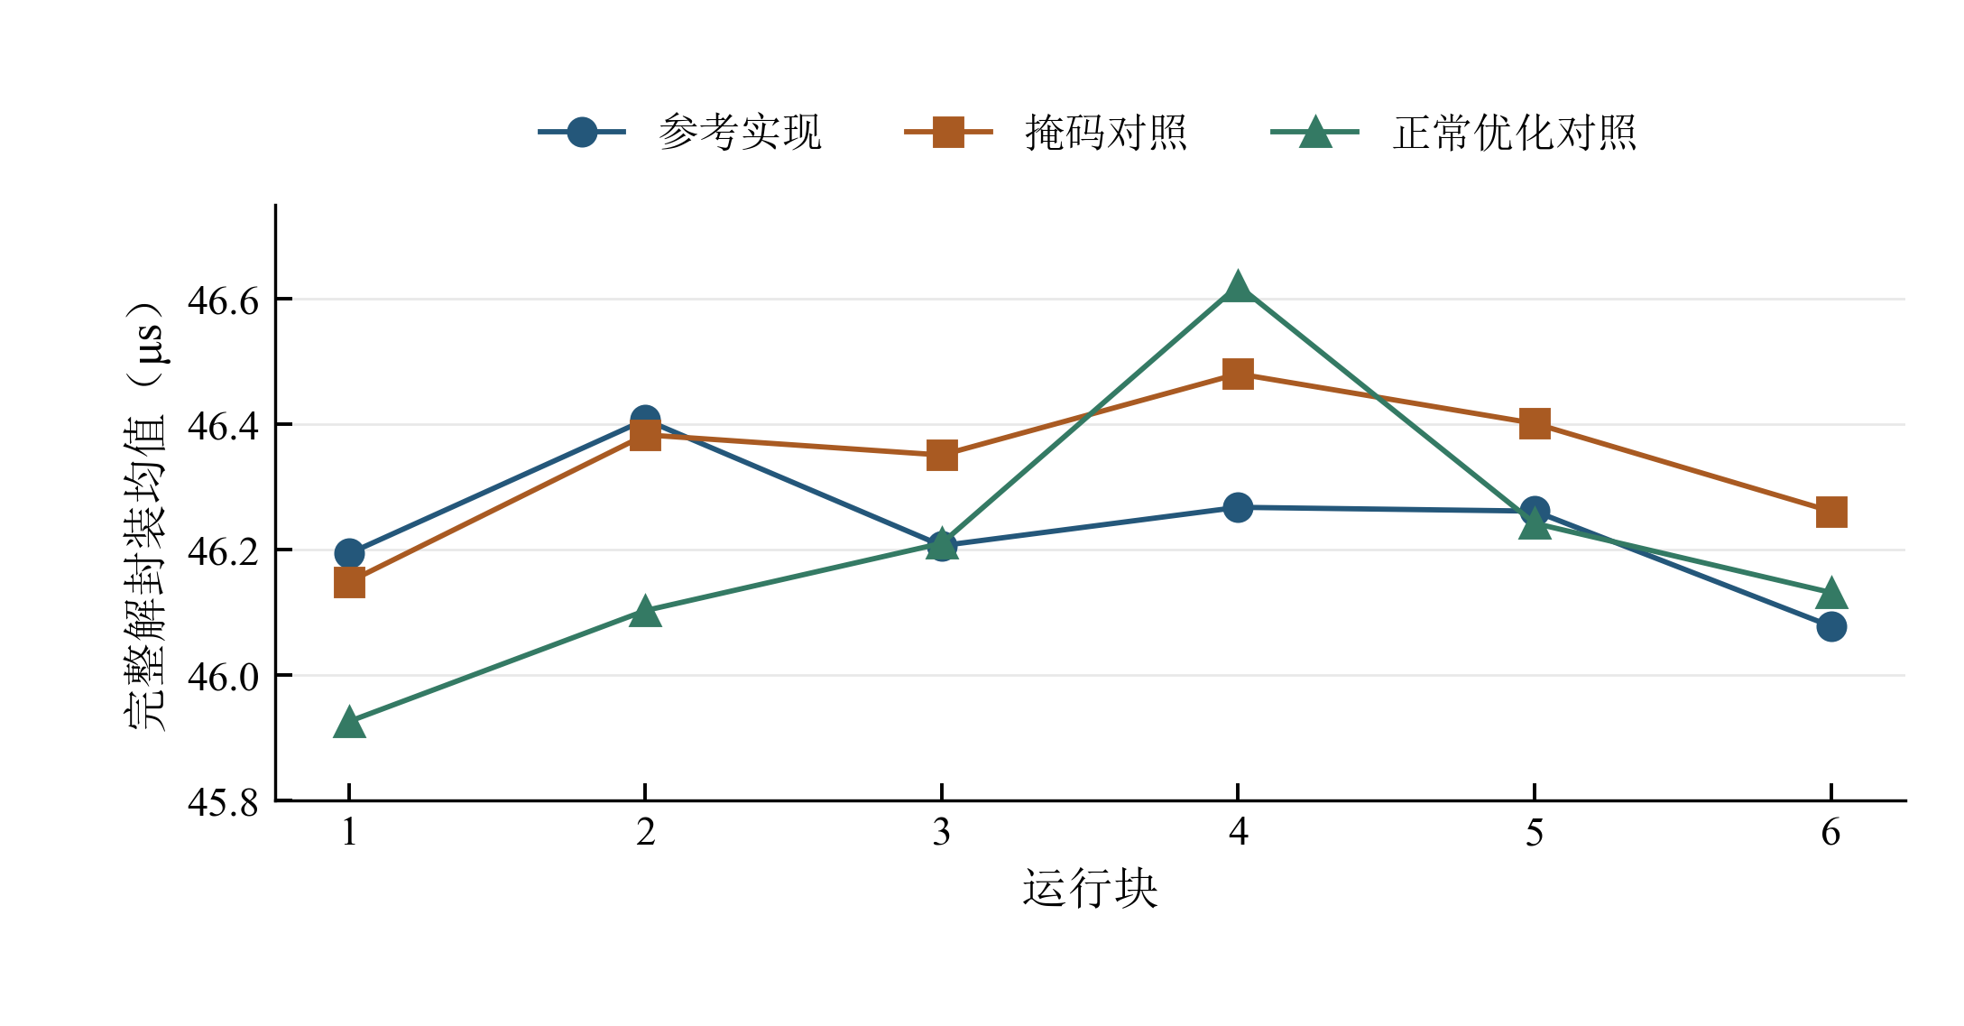
图5.2 第一期普通性能实验的逐运行均值。每点3000次调用，连线仅连接运行块，纵轴采用局部范围。
表5.3 第一期的逐运行均值（单位：ns）
运行块 | 参考实现 | 掩码对照 | 正常优化对照
1 | 46193.517 | 46148.423 | 45925.623
2 | 46407.084 | 46383.034 | 46102.585
3 | 46206.193 | 46350.749 | 46209.969
4 | 46267.377 | 46480.338 | 46621.075
5 | 46261.240 | 46401.231 | 46241.867
6 | 46077.670 | 46261.061 | 46131.357
来源：第一期 原始 C 性能报告；均值保留至0.001 ns用于对应原表，不表示时钟具有该精度。
表5.4 第一期的平均差、相对开销与探索性区间
比较对象 | 平均差 / ns | 相对开销 | 99%探索区间 / ns
掩码对照 − 参考实现 | 101.959 | 0.220522% | [−3.725, 189.399]
正常优化对照 − 参考实现 | −30.101 | −0.065103% | [−240.918, 193.997]
两个探索性区间均包含零，尚不能据此确定开销变化的方向。区间以运行对独立同分布为模型，通过自助法得到；虚拟机环境中的这一前提没有得到证明。掩码对照还保留局部优化限制，其他两种实现正常优化。因此，比较同时包含编译条件与实现写法的差异，不能将全部变化解释为防护措施的单独效应。
更换快照后的复核期性能结果见图5.3。参考实现第1块、正常优化对照第2块、掩码对照第5块和正常优化对照第6块出现较高均值，说明单次运行状态仍可能影响结果。这两期使用各自的源码与程序，故分别报告，不把它们合并为同一个性能估计。
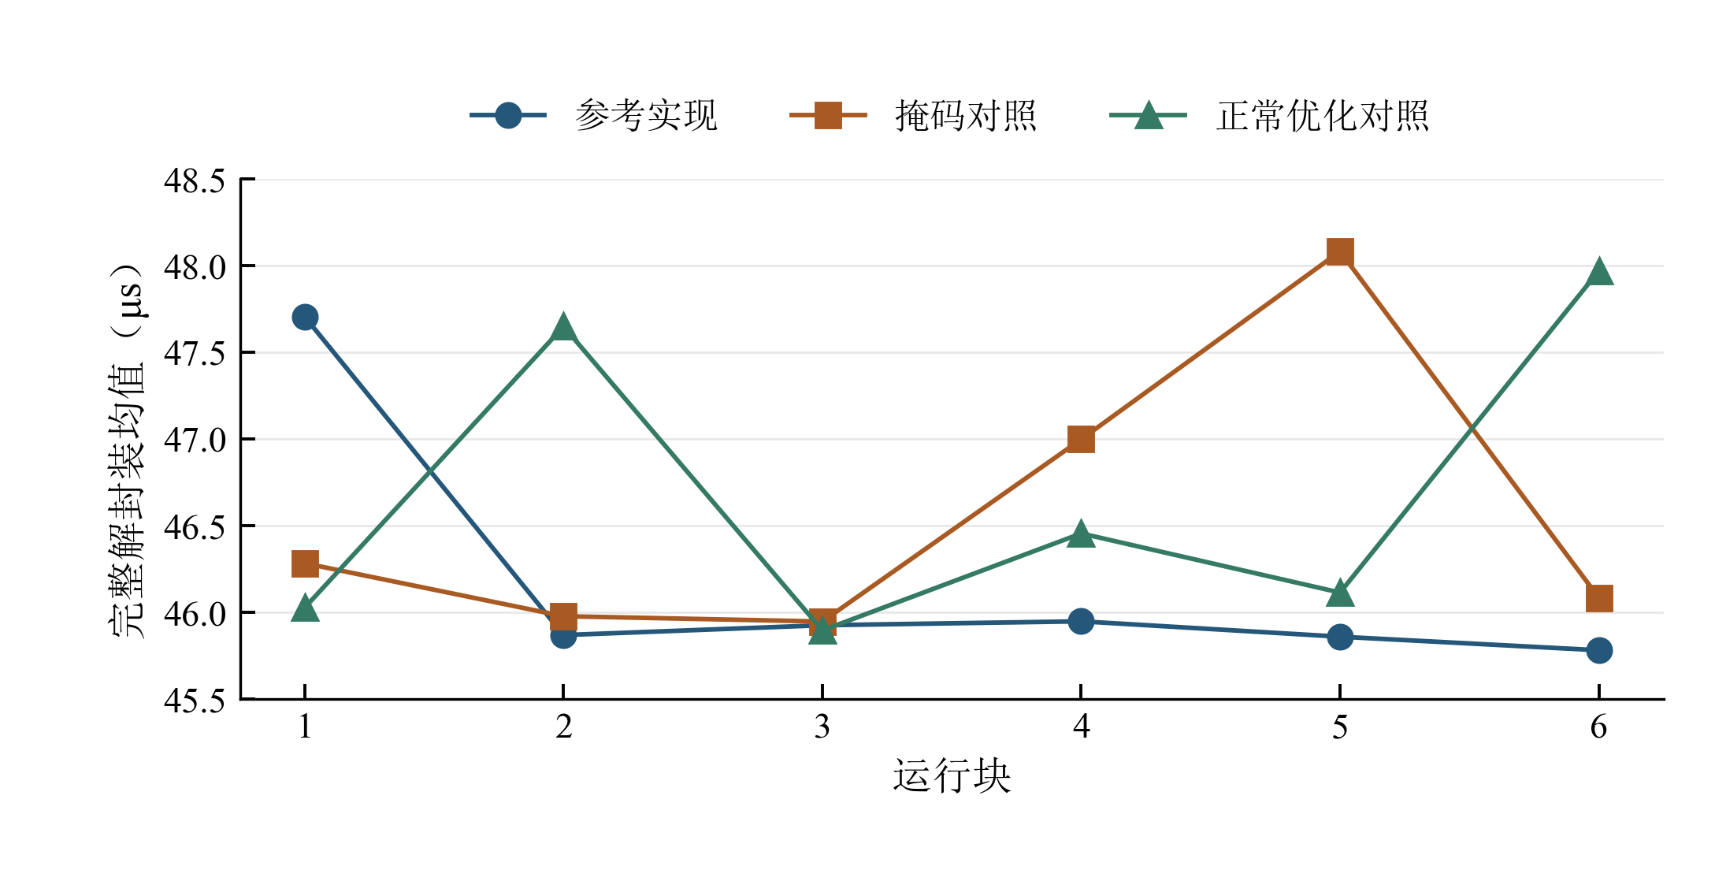
图5.3 复核期普通性能实验的逐运行均值。每点3000次调用，局部纵轴与图5.2的范围不同，跨图比较须读取刻度。
表5.5 复核期普通性能的比较结果
比较对象 | 平均差 / ns | 相对开销 | 99%探索区间 / ns
掩码对照 − 参考实现 | 380.802 | 0.824599% | [−769.377, 1518.392]
正常优化对照 − 参考实现 | 504.065 | 1.091517% | [−806.367, 1730.791]
复核期两个探索区间同样跨零。完整外层计时窗口合计约4.162 s，正式记录54000条、预热1800次。结合第一期与复核期，可以描述普通负载下三种产物的运行开销及波动，这些普通负载测量本身不用于判定防护有效；同机人工对照的前后结果见第5.8节。

5.4 精确置换计算效率与计时范围复核
效率比较限定为公开成对数据的精确统计复算。对照基线采用 SciPy 1.16.3 / NumPy 2.3.5，使用完整 $2^{20}$ 种交换、相同整数差向量、相同绝对和值统计量及包含等值的上尾。基线启用向量化与固定批量，候选使用 C11 整数枚举。两者首先核对尾计数和判定一致，再比较耗时，避免以不同工作量形成表面优势。
开发阶段使用两份固定文件、12次进程进行兼容检查与选择；确认阶段采用八份新冻结任务，每方法每任务重复三次，共48次完整进程。所有尾计数与判定一致，每个任务的最大 C 耗时均小于该任务的最小 SciPy 耗时。设第 $q$ 个对应重复的候选与基线窗口分别为 $C_{q}$、$B_{q}$，比较比值定义为
$ρ_{q}=\frac{C_{q}}{B_{q}}.$ (5-1)
原确认中24个对应比值的中位数为0.001388504，范围为0.001139408至0.001734854。这个中位数是逐次比值的汇总，不等同于总耗时之比。确认观察窗口为56.487808 s，开发为14.048571 s，均按原冻结预算记录。
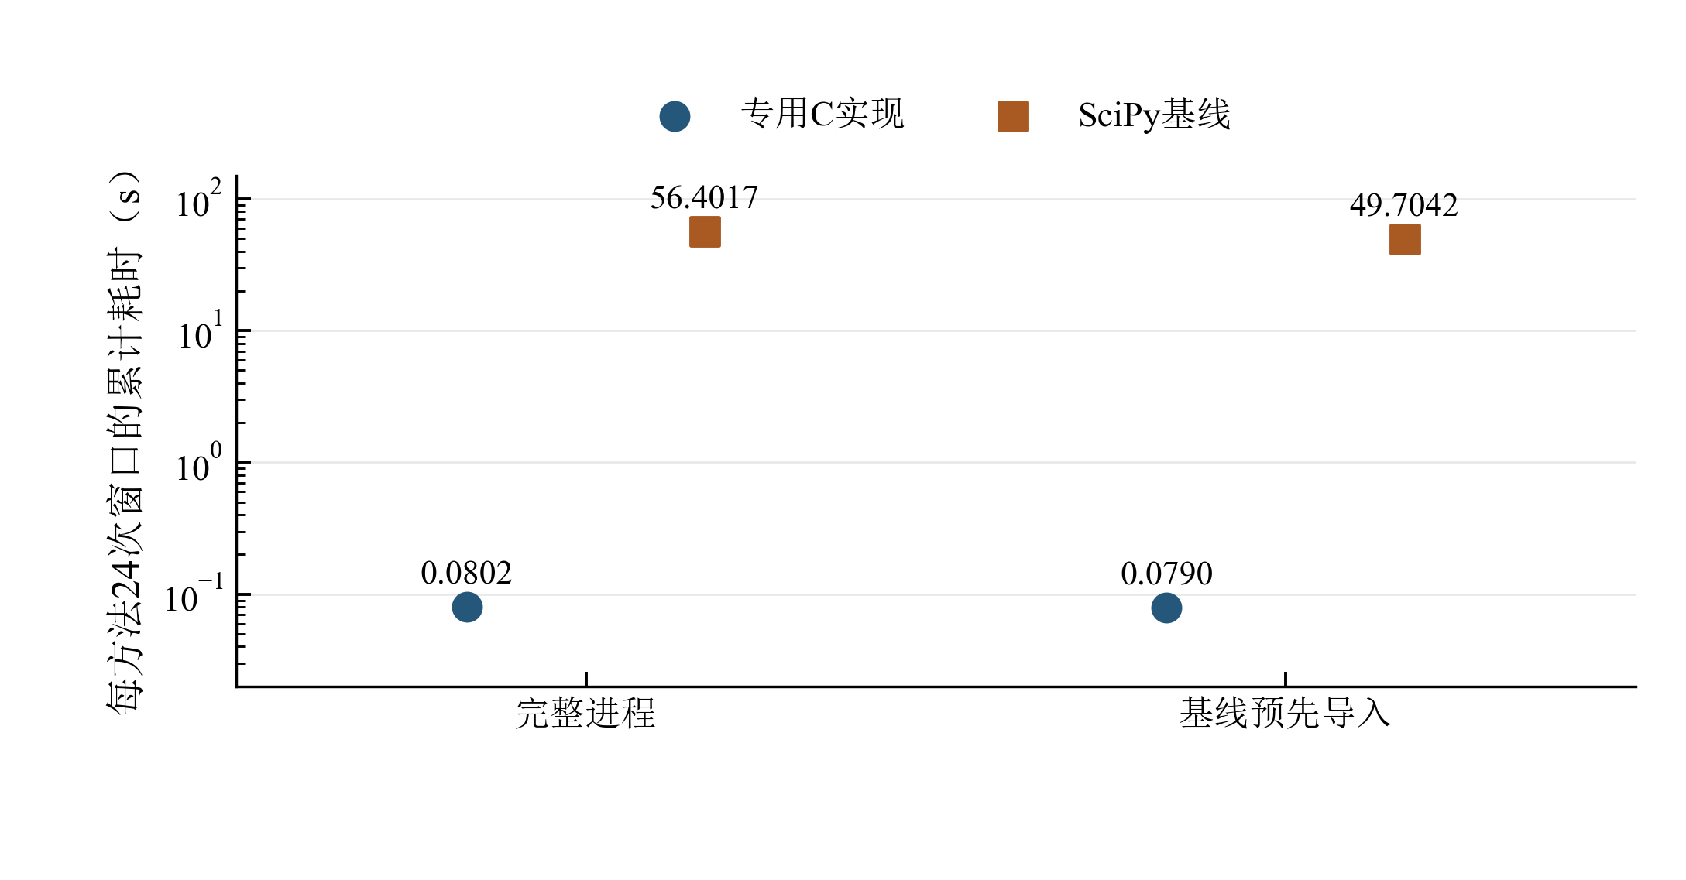
图5.4 精确置换计算的累计耗时。两种计时范围各含八任务、每方法每任务三次记录；纵轴为对数刻度，启动准备时间另见表5.6。
表5.6 固定精确置换计算的成本与一致性
项目 | 完整进程确认 | SciPy 预导入复核
固定任务数 | 8 | 同一8个任务
两方法进程 / 窗口总数 | 48 | 48
SciPy 窗口合计 / s | 56.401718 | 49.704188
C 完整进程合计 / s | 0.080189 | 0.079016
SciPy启动准备时间 / s | 计入完整进程 | 6.559904，另列
逐次比值中位数 | 0.001388504 | 0.001562070
精确尾计数及判定 | 全部一致 | 全部一致
为检查启动与导入成本是否决定结论，补充复核允许 SciPy 预先导入，候选仍承担完整进程成本。该窗口下的比值中位数为0.001562070，任务内耗时分离关系仍保持。补充使用的是既有八个任务，属于计时范围敏感性检查，不能作为新的独立确认样本与原结果合并。
这些结果表明，在所测试的固定任务中，专用实现能够减少重复统计分析的等待时间。其收益属于统计计算过程，不意味着ML-KEM解封装更快、检验更灵敏或防护更有效。当前结果未给出任务总体的耗时比置信区间，也未测量整个研发过程的总耗时。
为进一步判断差异是否仅由编程语言和进程启动造成，后续将两种统计计算都用C实现。一个方法在每个置换状态重新求和，另一个利用相邻状态只改变一个符号的性质进行增量更新；两者使用相同的输入检查、状态顺序、统计量、等值处理和结果整理。实验在Apple M5、macOS/ARM上进行，两种方法采用同一编译器与优化级别，不启用跨文件链接优化，并允许编译器自然向量化。正式程序检查确认两种计算方式仍被保留。
每个方法、每个任务先预热一次，再执行十对交替次序的正式计算。计时包括完整的统计计算过程，不包括读取输入、核对结果和写入文件。八个任务实际对应七种不同输入，任务3与7均为相同的全零数据，因此仅用于边界核验。六个非零任务的全部成对耗时比均小于1，各任务中位比为0.261640至0.319174。每次计算的尾计数与归档的SciPy结果一致；完整数值见表A.2。
本次时钟标称分辨率为1000 ns，预先要求计时窗口至少达到时钟分辨率与空窗口中位值较大者的100倍，即100000 ns。全部80对记录满足该要求，读钟原值另行保留，不作开销扣减。正式统计窗口累计0.375106 s，包含准备和核对等步骤的外层流程为0.426083 s；两者计时范围不同。比较支持固定输入下完整统计计算的开销下降，其中还包含加载、符号选择和位置确定等成本，不能将比值直接解释为纯加法次数之比。
随后进行一次干净重建，并使用新程序顺序启动三个进程复核。编译器、优化设置和任务输入保持相同，普通检查与动态检查各三项通过，动态检查程序不参与性能采集。机器仍为Apple M5、macOS/ARM，接通外部电源，没有设置固定频率或后台负载隔离。因此，这一步检验的是同机重新构建后的重复观察，未增加独立硬件环境。
三个进程各沿用八个任务和十对正式计算，共240对记录满足预设的最短计时要求。所有正式计算均核对既有精确尾计数及置换总数，原始时间、比值和文件摘要另行复核。六个非零任务在三个进程中的18个中位比全部小于1，数值见表A.3及图5.10。这使效率观察不再只依赖最初的一个进程，但三个进程共用一次新构建和同组输入，仍不能作为跨平台或任务总体的速度保证。

5.5 有限样本数值验证中的第一类错误与功效
为独立验证统计实现，作品在观察结果前固定12个成对单位及有限模型。设效应为 $δ$，幅度为 $a_{k}$，独立等概率符号为 $ξ_{k}∈\{−1,+1\}$，差值定义为
$d_{k}=δ+ξ_{k}a_{k}.$ (5-2)
等幅模型中各对幅度均为1，渐增幅模型中幅度依次为1至12；效应取0、1、2、4、12。每种模型均枚举全部4096种符号组合。因此，模型内拒绝概率可以直接由完整计数得到：
$π_{model}(δ)=\frac{\#\{ξ:p_{exact}(d)≤0.01\}}{4096}.$ (5-3)
全部独立模型及共同符号边界模型共形成40964份数据。数据由 C 生成与验证，单位为合成 ns，不是新采集的密码执行时间；新的解封装调用数为0。现有精确入口与另行实现的整数分布卷积逐份核对，尾计数全部一致，44份预定 SciPy 审计亦一致。
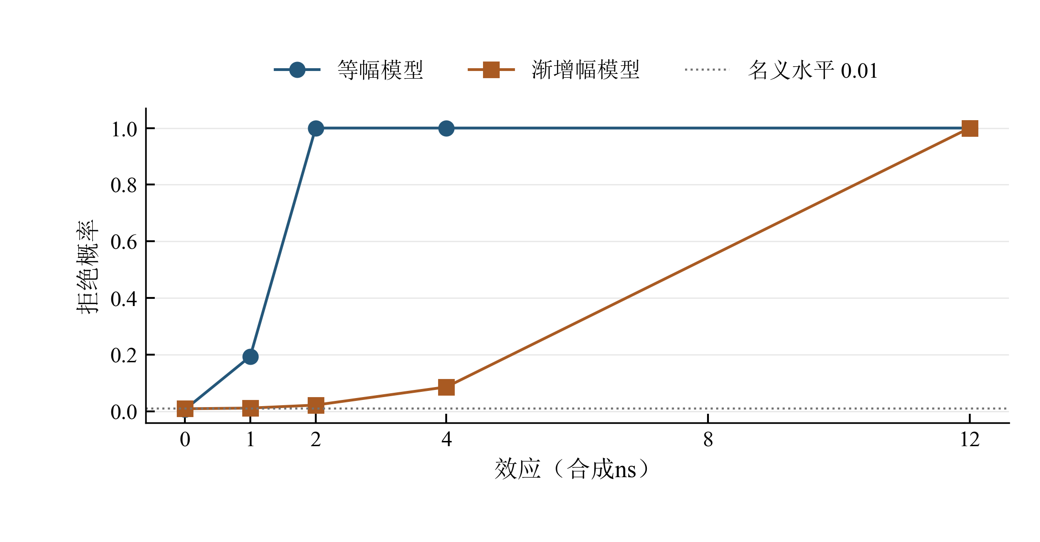
图5.5 有限样本数值验证中的拒绝概率。效应值按实际数值间距显示，每点枚举4096种符号；连线辅助阅读，不表示中间效应已经计算。
表5.7 独立模型的完整拒绝计数（每项分母4096）
效应 / 合成 ns | 等幅 拒绝数 | 渐增幅 拒绝数
0 | 26 | 38
1 | 794 | 48
2 | 4096 | 91
4 | 4096 | 353
12 | 4096 | 4096
零效应时，等幅与渐增幅模型的第一类错误概率分别为26/4096和38/4096，均小于0.01。非零效应下，等幅模型较早达到全部拒绝，而渐增幅模型在效应4时仅有353/4096被拒绝。这个差异提示，检验功效与误差幅度的结构有关，不能只展示有利模型。等幅模型在效应1时产生的一份全零数据仍保留在分母中。这里的第一类错误和功效只针对所规定的有限概率模型。
共同符号模型则每个仅有两种可能结果。若仍盲用独立交换空间，两个结果均会拒绝，两个模型分别出现2/2；实际入口对四份依赖数据均返回证据不足。该结果说明适用条件判断的重要性，但没有据此证明真实密码时间序列已被校准，也没有构造与正确配置 dudect 或 RTLF 的检测能力胜负关系。

5.6 固定时间记录的置换检验校验
固定时间记录的置换校验使用 第一期的六份封存 参考实现记录。程序先完整读取每份3000条数据以及元数据、成本记录，并核验来源和完成状态；再固定取原序0至23共24个时间值，按相邻顺序组成12对。时间值不增加人工偏移，也不按原密文类别重新分组。
对给定时间对，采集后独立等概率赋标签，枚举全部4096种组合。记第b块固定时间向量为$t_{b}$，拒绝标签数为$R_{b}$，则条件概率为
$π_{b}={Pr}_{labels}(reject | t_{b})=\frac{R_{b}}{4096}.$ (5-4)
这一控制固定了时间值，把概率空间明确限定为标签。它允许给定时间之间存在相依，却不表示原采集过程已经实施同样的随机化。程序保存144个原时间及24576份差值和计数，新的解封装调用为0。
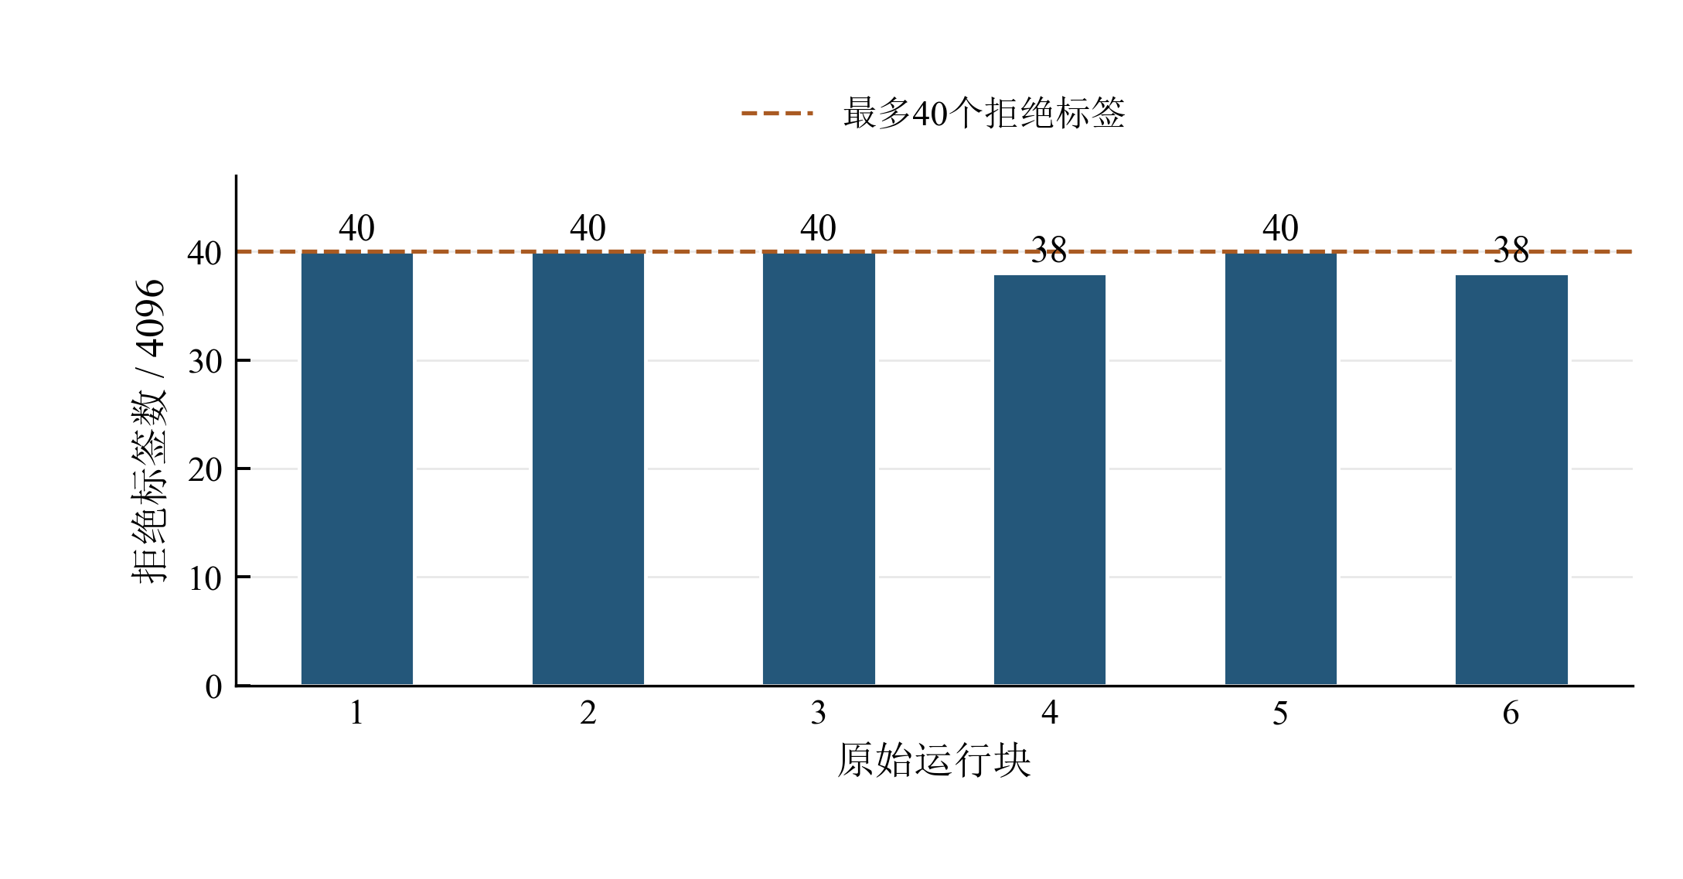
图5.6 六个固定时间记录的拒绝标签数。每组完整枚举4096种标签，虚线为0.01阈值对应的最多40个拒绝标签。
表5.8 固定时间记录的置换校验的全部结果
运行块 | 标签组合数 | 条件拒绝数 | 条件概率
1 | 4096 | 40 | 0.009765625000
2 | 4096 | 40 | 0.009765625000
3 | 4096 | 40 | 0.009765625000
4 | 4096 | 38 | 0.009277343750
5 | 4096 | 40 | 0.009765625000
6 | 4096 | 38 | 0.009277343750
六块条件概率均不超过0.01。独立逐项求和与排序秩核对、24份预定 SciPy 审计及完整动态运行均与原始结果一致。由于标签空间被完整枚举，这里的概率没有 Monte Carlo 抽样误差；但它仍只针对给定时间下的标签模型，不能解释成真实密码总体误报率估计。
该校验同时要求逐次数据与运行开销记录一致，并检查时钟、程序版本、调用数量和完成状态，防止将不完整运行用于分析。计算约需0.209 s，包含读取、计算及输入文件关闭；最后的摘要生成与状态写入另计。原始时间和统计规则保持不变，本项结果用于验证分析流程，未增加新的密码测量。

5.7 历史案例审计与封存材料复算
历史人工档案覆盖五个种子与四种实现标签，共20份数据生成40份报告。它们按照原分析器重建，并与归档结果逐字一致；本次报告重写未重新采集这些数据。表5.9列出对结论有直接影响的历史观察。
表5.9 历史人工案例的观察及限制
项目 | 原有观察 | 解释限制
主比较 | 5个种子中4个达到 ${10}^{−4}$ | 未在全部种子稳定显著
分组比较：人工分支对照 | 5/5达到 ${10}^{−3}$ | 名义概率未修正序列依赖
分组比较：参考及正常优化对照 | 各5/5未检出 | 未检出不等于恒时证明
分组比较：掩码对照 | 1/5仍有显著差异 | 不能声称差异全部消除
固定消息组 | 少量固定密文重复测量 | 调用数不是独立输入数
计划中的另一项有限批次比较未完成目标环境下的实验准备，因此没有形成可供分析的数据。本节只报告已经完成并保留原始记录的比较，不对该方案推断稳定性收益。
2026年10月8日的封存 v3 重跑，则属于已经完成的工程复算。包摘要与本地封存文件一致，206项源清单核对通过，26个执行步骤全部退出0；GCC普通及Clang动态检查各34项通过。普通性能主表、精确主表、40964份模型原始结果、24576份标签结果以及144个原时间均逐字节一致，历史报告重分析成功。60条普通短演示只说明入口可运行，不作统计结论。

5.8 同机人工对照的防护前后复测
防护前后复测在同一Ubuntu 24.04.4、x86_64虚拟机环境进行，分配4个虚拟CPU。正式程序采用GCC 13.3.0及二级优化，不包含动态检查插桩。功能检查与计时对应同一构建，37项检查全部通过，其中包含额外的测量检查；它与前述34项检查的默认构建分别记录。
实验按事先保存的计划执行全部五个公开种子，四种对照各形成五份正式记录。每份包含25000条正式时间和100次预热，全部63个执行步骤正常结束。执行命令将采集绑定到同一个逻辑CPU；原元数据未读取外部设置，因此附录保留这一记录差异。宿主频率没有配置，时钟标称1 ns的分辨率不代表实际误差为1 ns。
本轮延用历史Mann–Whitney秩检验流程[22]：十项类别比较的单项阈值为10⁻⁴，分组比较阈值为10⁻³，与精确置换检验的0.01阈值分别使用。人工分支对照在五组测试中每组均有七项类别比较达到原阈值，预定主比较也均显著。参考实现、掩码对照及正常优化对照的相应显著计数均为零。此处“显著”专指既定秩检验的名义判定。
秩检验和均值比较关注的分布特征不同[22]，本次结果中二者也不总一致。例如，人工分支对照在种子20261111下的主比较，P50差为−19 ns，均值差为+42.340 ns，秩检验p值为5.46693×10⁻⁷，辅助均值比较p值为0.350711。原辅助计算使用正态近似，并非依据所报自由度求Student t分布尾概率，故本文保留其历史计算方式，不据此增加新的确认结论。所有长尾与种子结果均保留。
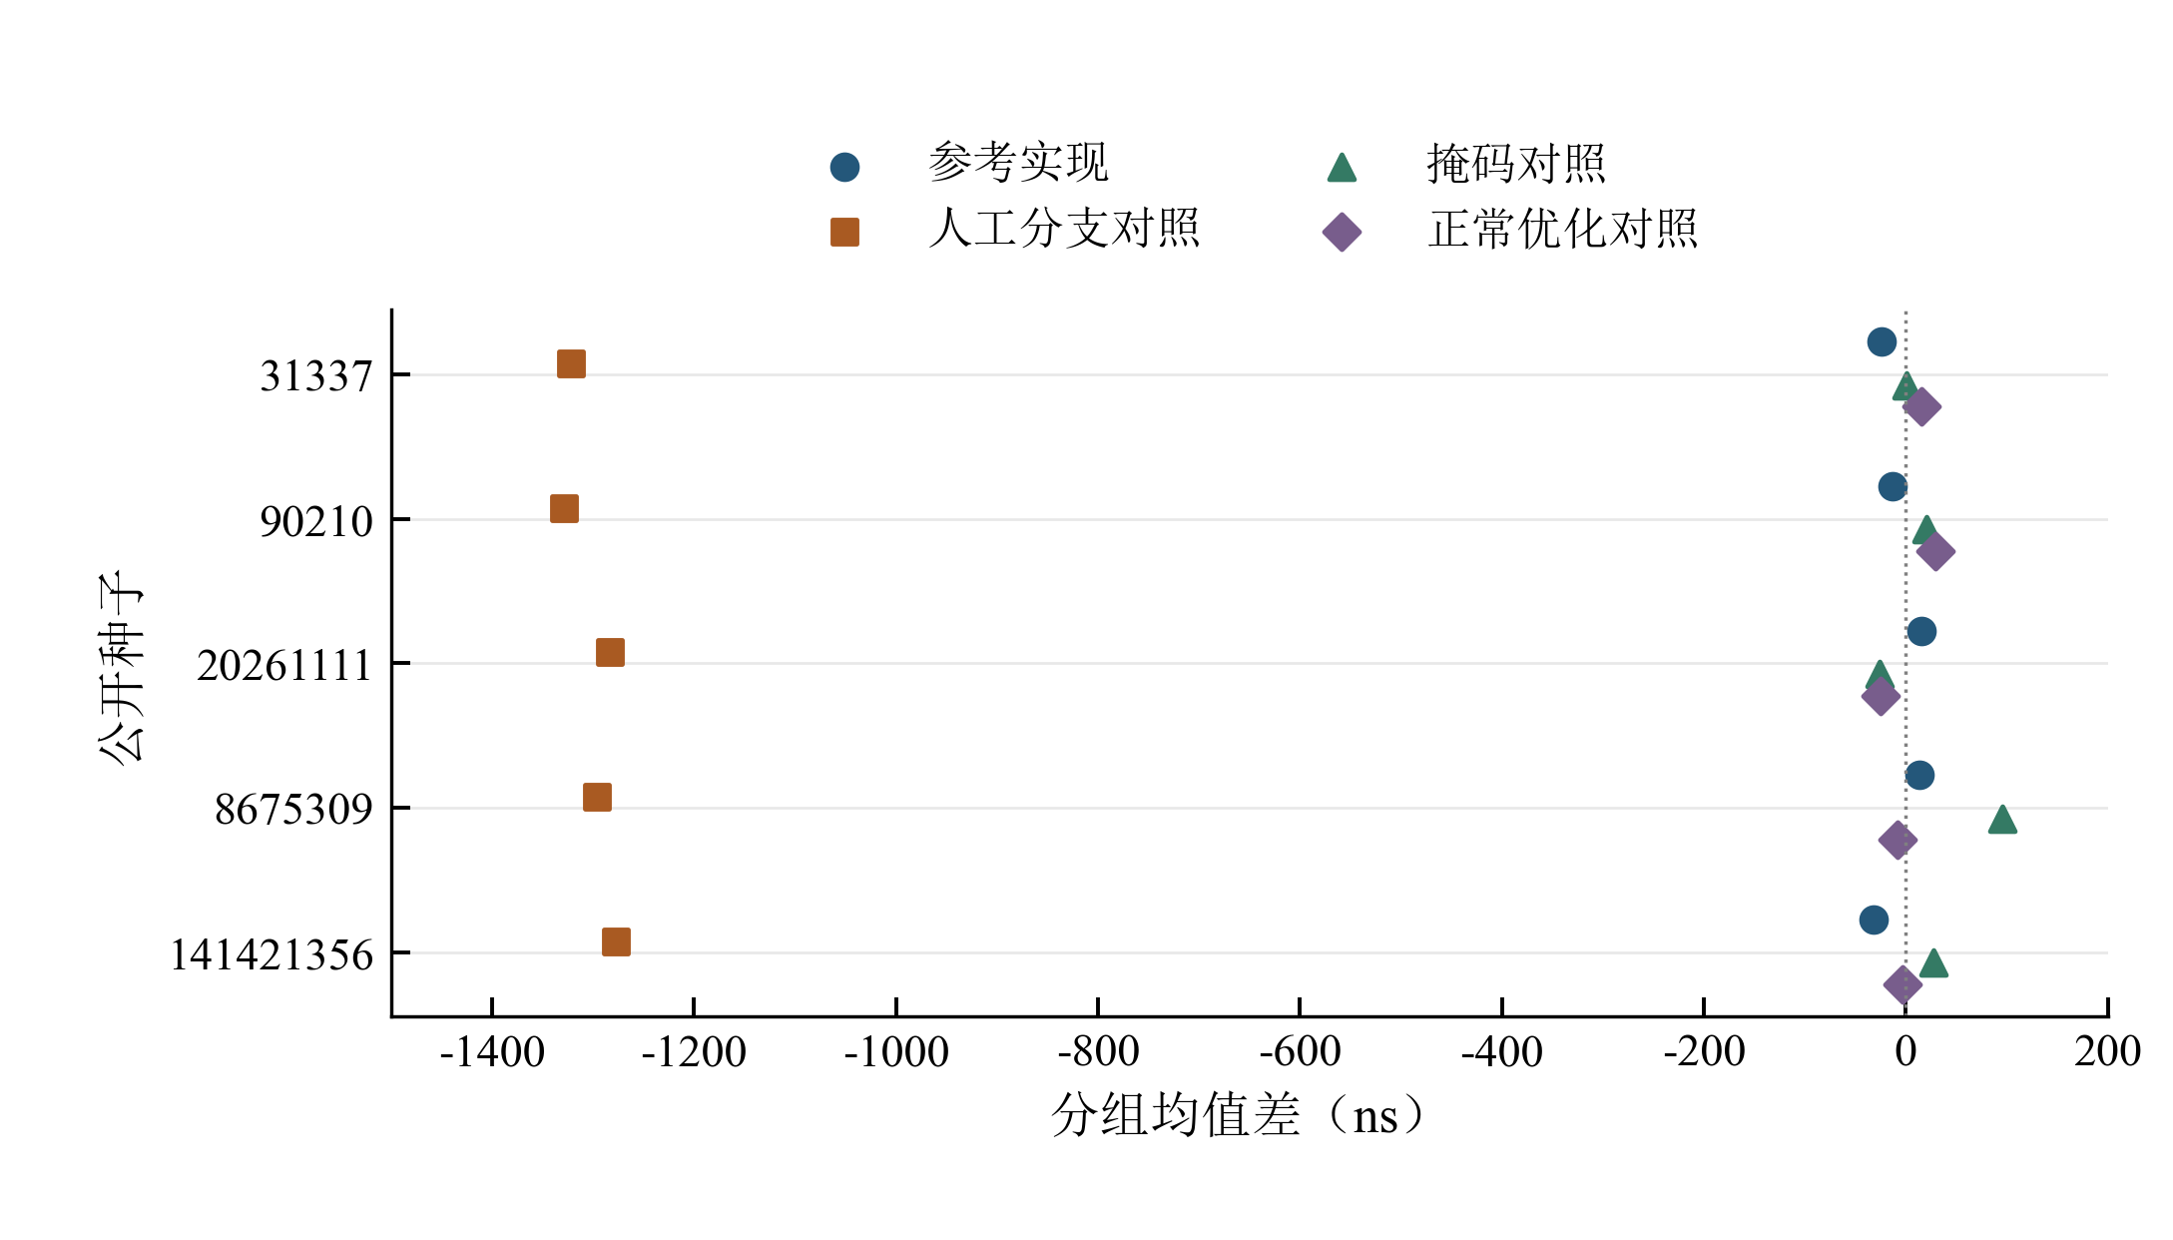
图5.7 同机人工对照的分组均值差。每点对应一个预定种子，方向为恒定消息组减变化消息组；竖线为零差参考线，不是误差棒。
表5.10 同机复测的分组均值差（单位：ns）
种子 | 参考实现 | 人工分支对照 | 掩码对照 | 正常优化对照
31337 | −23.760 | −1322.119 | 0.693 | 15.051
90210 | −12.891 | −1329.081 | 20.532 | 29.601
20261111 | 15.184 | −1283.025 | −26.042 | −25.086
8675309 | 13.212 | −1296.339 | 95.723 | −8.106
141421356 | −31.964 | −1277.020 | 27.345 | −3.191
来源：同机复测 各实现、各种子的原始分组报告。表中是分组均值差，显著性另按原名义秩检验判定；不以差值本身替代统计判断，也不绘制未经计算的误差棒。
人工分支对照的五次分组比较均显著，均值差约为−1277至−1329 ns；掩码对照五次均未显著，差值约为−26至+96 ns，参考实现与正常优化对照也均未显著。该结果支持的解释是：在本次环境及原检验规则下，改用掩码选择后未再检出原有分组差异。它不等于真实差值严格为零，近似计算输出的零p值也不能理解为数学上的精确零。
防护效果还需要与代价一起解释。在本轮五类输入等权总均值口径下，五个种子中的掩码对照比参考实现慢187—322 ns，比人工分支对照快714—1208 ns，比正常优化对照慢99—361 ns。由此可见，对本人工机制采用位掩码选择并未带来必然的净减速；但与已经采用保护的参考实现比较仍有小幅开销。该结果对应同机、同构建的完整解封装成本，不是新旧裸金属测量之间的加速比，也不是任意输入下的开销上界。
这一比较仍有两项重要限制。首先，固定消息组重复使用少量密文，调用数量不能替代独立输入数量，时间序列依赖对原检验的影响仍需研究。其次，上游相应处理原本已采用无分支写法，本轮针对的是人为设置的历史对照，不能称为发现并修复了上游新漏洞。早期ARM结果中的未通过比较和残余差异继续保留，以说明观察受环境及实验安排限制。

5.9 受控运行的平均频率与时间分布
受控测量在Ryzen 9 9950X裸金属、Ubuntu 24.04.4及x86_64 Linux上进行，普通程序由GCC 13.3编译。实验临时预留同一物理核对应的两个逻辑线程，参考程序仅在其中一个运行，循环处理八个有效密文；预热目标为1秒，主观察目标为4秒。实验只对两个目标频率策略请求4.3 GHz的上下限，其他相关设置保持不变，并分别验证正常结束与预定中断后的资源恢复。
平均频率依据处理器性能计数器APERF和MPERF估计，其解释依赖参考频率[15]，本文采用固件核对得到的4300 MHz。由于两类计数器不能同时读取，先后读取会引入对齐误差。设相邻APERF增量为ΔA，MPERF在每次APERF读取前后的值分别为M⁻、M⁺；前后快照以prev和next表示。在计数单调、没有回绕或重置的条件下，可得到计数增量的上下界：
$L=M_{next}^{−}−M_{prev}^{+}, H=M_{next}^{+}−M_{prev}^{−}$ (5-5)
$I=\left[\frac{4300ΔA}{H}, \frac{4300ΔA}{L}\right] MHz, L>0$ (5-6)
两次APERF读点之间的MPERF增量位于[L,H]，对正分母取倒数便得到式（5-6）。该上下界仅处理读取不同步的问题，不是统计置信区间。实验事前要求整个频率估计范围处于参考值±1%以内，并同时限制线程活动比例的代理指标、三次读取跨度和相邻快照间隔，具体判断规则见附录。所有实际观察窗口与长尾均保留，本次调用、计数快照和读钟均无失败记录。
表5.11 受控运行的调用数量与观测窗口覆盖率
指标 | 正常进程原值
全部／主阶段调用 | 126528／101248
快照／检查点 | 251／1977
主阶段总时长 | 4002203951 ns
实际主观察区间／全部规则通过 | 200／200；首个跨界区间 1个仍参加判定
完整位于主阶段的窗口 | 199个；跨界区间不计主阶段覆盖率
主阶段观测窗口覆盖率 | 3981985286／4002203951 ns，99.4948%
完整位于观测窗口内的主阶段调用 | 100736／101248
首／尾／内部缺口 | 20170432／13224／35009 ns
图5.8展示全部200个主观察窗口的平均频率估计范围，以及完全位于主阶段内的观察窗口累计覆盖时间。覆盖率按被这些窗口覆盖的时长除以主阶段墙钟时长定义，用于说明反馈记录覆盖了多少观察时间。
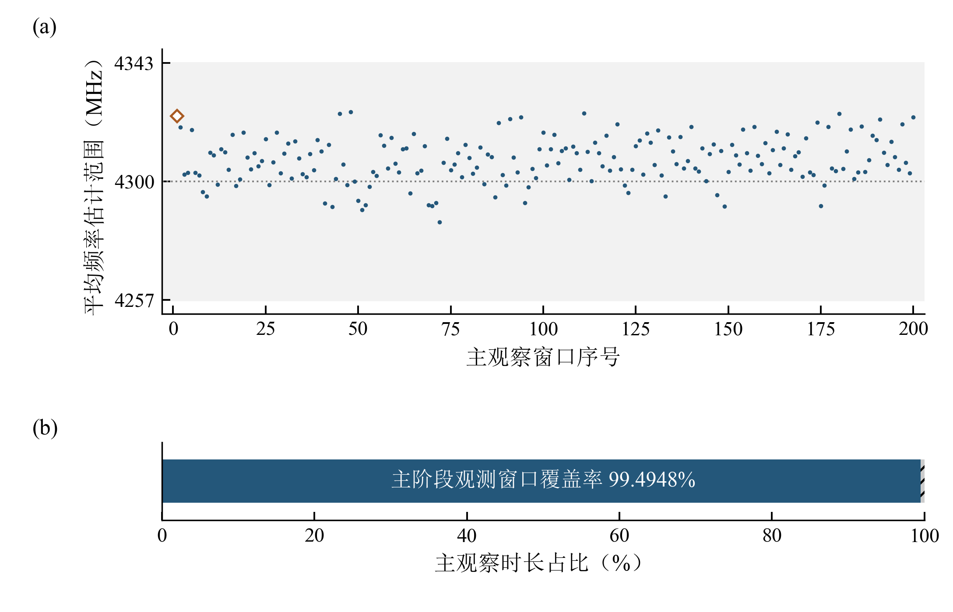
图5.8 受控运行的平均频率估计与观测窗口覆盖率。上图为200个相邻快照区间，阴影为事前±1%允许范围；下图为主阶段覆盖时长占比。
200个相邻快照区间均满足事前工程要求，但它们来自同一个进程，不能当作200次独立重复。首个区间跨越预热与主阶段的边界，仍参与频率判断，以空心符号标出。平均频率反映一段时间内的活动状态，并不能据此确定每一次解封装调用中的瞬时频率。线程处理器时间与墙钟时间的比值也只是活动程度的代理指标。
覆盖率的分子仅使用完整位于主阶段的199个窗口，不包含首个跨界窗口。其覆盖时长与起始、末尾及内部间隙之和，精确等于主观察时长。另一个逻辑线程的反馈只作为环境信息保存，不能视为第二组独立密码测量。
中断试验在开始运行后约0.255407秒发出预定取消请求；该时间表示请求发出的时点，不是恢复耗时。中断后的输出为空，因此测量结果记为未知，不能写成零调用。两条路径结束后均核对原进程已结束、目标策略的可见设置恢复、逻辑CPU归还及临时隔离资源删除。恢复检查支持本次已测试路径的工程行为，不覆盖整机故障、恢复进程自身故障或固件内部状态。
同一次受控运行还用于分析完整解封装的耗时分布，无新增采集。全部126528次调用包含25280次预热和101248次主阶段调用，表5.12保留全部长尾。分位数沿用第2章定义，中位数绝对偏差不缩放。按调用次序分段或按八个输入分组，仅改变描述方式，并未增加独立实验次数。
表5.12 受控运行的完整调用耗时
阶段 | 调用数 | P50/ns | P90/ns | P99/ns | 最大/ns | MAD/ns
预热 | 25280 | 39314 | 39865 | 42099 | 61005 | 130
主阶段 | 101248 | 39274 | 39844 | 41498 | 82996 | 90
主阶段平均耗时的精确值为3993729753/101248 ns。完整调用窗口总和与首间隙、相邻间隙总和、尾间隙，按顺序构成主阶段总时长的分解：
$4002203951=3993729753+60+8460192+13946 ns$ (5-7)
式（5-7）按调用内外的时间划分主观察时长，与频率观测窗口的覆盖率是两种不同分解。计时窗口之外的时间不能直接解释为频率未知的时间。主阶段P99与最大值还表明，即使平均频率满足事前要求，个别调用仍可能明显变慢；当前数据不足以把这些长尾归因于某一个硬件或系统因素。

5.10 空窗口开销与完整调用的运行间变异
后续两项实验仍在Ryzen 9 9950X裸金属和Ubuntu 24.04.4上进行，使用GCC 13.3.0编译的普通优化程序。它们仅设置采集进程的CPU亲和性，没有申请CPU独占或调整频率。时间来自原始单调时钟，标称分辨率为1 ns。由于输入、预热及资源条件与受控窗口实验不同，本节约30.7 μs的中位时间不能与上节约39.3 μs直接组成算法加速比。
空窗口实验连续执行三个新进程，每个先预热1000次，再记录100000次相邻读钟之间的时间差，共保存303000个窗口、606000次采样读钟，不执行密码算法。两个时间戳均取得后再转换单位，以减少窗口内的附加处理。表5.13列出主阶段空窗口内的分布，三个进程均没有零增量。
表5.13 主阶段空窗口时间差
进程 | 最小/ns | P50/ns | P90/ns | P99/ns | 最大/ns | MAD/ns
空窗1 | 10 | 20 | 20 | 21 | 2004 | 0
空窗2 | 10 | 20 | 20 | 21 | 1603 | 0
空窗3 | 10 | 20 | 20 | 21 | 501 | 0
标称分辨率1 ns、最小正观察值10 ns以及P50/P99为20/21 ns描述的是不同性质。空窗口时间差不等于两次读钟操作的完整调用成本；中位数绝对偏差为零，也不表示物理误差为零。因此本文不从完整调用时间中扣除20 ns。全部18行描述结果和180个统计量经独立整数计算核对一致，普通及动态软件检查各两项通过。
完整调用实验固定使用同一个公开NIST用例，两次相邻连接批次各启动三个进程，共用同一普通程序和同一次系统启动。每个进程在一次设置调用后，分别计时25000次预热及25000次主阶段调用。计时覆盖外部接口检查与完整解封装；返回结果在结束读钟后与独立预期值核对，再作清理。内存分配与文件写入也位于窗口外。具体用例标识和程序信息见附录。
表5.14 固定公开输入的六进程主阶段完整调用
批次/进程 | P50/ns | P90/ns | P99/ns | 最大/ns | MAD/ns
第一批1 | 30678 | 30728 | 32020 | 56266 | 21
第一批2 | 30718 | 30758 | 32070 | 52839 | 21
第一批3 | 30707 | 30757 | 32000 | 44915 | 30
第二批1 | 30678 | 30737 | 32010 | 53951 | 30
第二批2 | 30678 | 30727 | 32000 | 59922 | 30
第二批3 | 30687 | 30728 | 32020 | 43862 | 29
每个进程的主阶段均有25000次调用，六个P50的最大值与最小值相差40 ns，P99相差70 ns。这些是本次有限运行中的观察范围，不是误差上界或统计等价界。预热与主阶段共300000条计时记录均保留，预热最大值达到68449 ns。包括功能检查和设置过程后，总密码算法调用为300138次，其分类计数在附录列明，不把所有操作都计作正式解封装样本。
36行描述结果、360个统计量和六个进程的阶段时间总和经独立计算核对一致。主阶段墙钟时间能够分解为各计时窗口之和与窗口间间隔，预热到主阶段的过渡也单独保留。两批采样边界约隔346.446秒，仍属于同机近邻运行。频率文件前后相同只说明两个检查时点一致，不能证明整个实验期间频率不变，也不能将六个进程视为长期独立重复。
两项补充实验分别说明当前读钟程序的空窗口行为和完整参考调用的运行间变异。它们没有增加新的密文类别比较，因而不能用于补充防护检出率或真实总体的第一类错误率。认证失败、辅助记录更正以及进程回收过程均保存在原始材料中，最终分析没有改写原始时间或追加样本。

5.11 综合结果与有效性讨论
全部结果需要回到第1章的研究问题解释。功能层面，独立向量与接口测试说明已覆盖用例保持标准要求；实现层面，源码与编译后程序检查说明被比较对象确实具有所讨论的处理方式；统计层面，既定规则给出了防护前后观察和固定任务的精确计数。三者组合使结论可追溯，但不存在某一个通过项能够单独替代其余两项。
防护结果中最直接的观察，是同机人工分支对照出现分组差异，而掩码对照在同样五组预定测试中未再检出。这个现象与消除秘密相关条件分支的设计意图一致。不过，重复密文、运行序列依赖及局部优化条件仍限制因果解释。因而，本作品采用“在该环境与原规则下未再检出”的结论，不把它改写为所有输入、所有编译器和所有处理器都满足常数时间。
性能结果则体现另一种特点：典型调用较集中，较慢调用仍然存在。图5.9将同一组六进程的P50、P99和最大值同时展示。中位数相差40 ns，说明这六次近邻运行的中部位置较接近；最大值在43.862至59.922 μs之间，说明有限次数中的尾部并未完全重合。两种观察并不矛盾，前者不能代替后者，也不能直接构成精度保证。
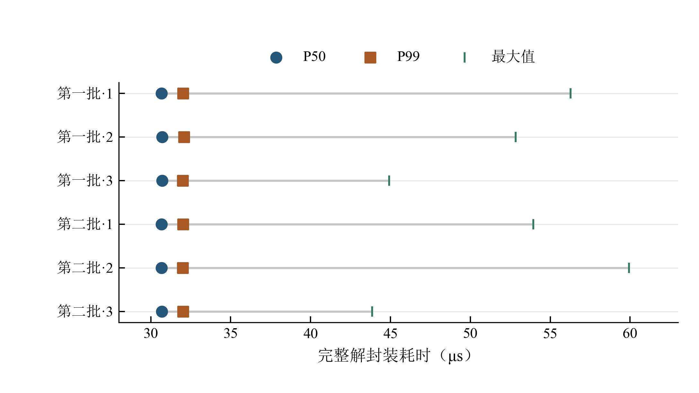
图5.9 固定输入六进程的完整调用分布摘要。每进程主阶段25000次调用；符号分别表示P50、P99和最大值，横线连接描述指标，不是置信区间。
空窗口结果用于理解读钟行为，不能作为固定常数从完整调用中扣除。空窗口与完整调用之间插入的程序处理不同，对缓存、调度和指令执行的影响也不同。类似地，受控窗口实验的39.274 μs主阶段中位数与后续固定输入实验约30.7 μs的中位数来自不同条件。把两者做成加速比，会把输入和环境变化错误地归因于算法改进。系统性能研究对测量偏差的讨论说明，实验设置本身可能改变比较方向[19]。
统计计算效率的证据相对集中。跨语言比较首先说明固定任务可以更快得到相同结果；预先导入基线后，方向保持；同语言比较再减少语言与启动成本的混杂；一次新构建后的三个进程继续观察到六个非零任务中位比低于1。图5.10保留这六个任务的逐进程值。证据支持的是所测试输入与构建下的计算开销下降，不是对任意规模的复杂度保证，也不是检验功效提高。
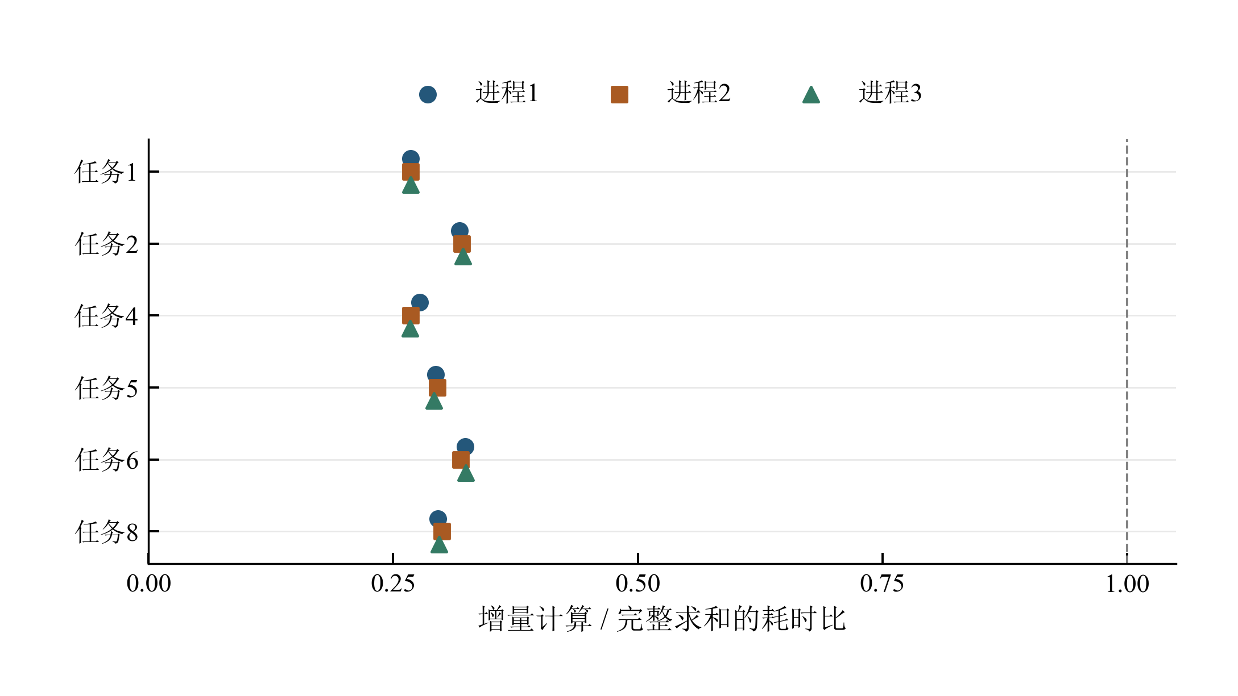
图5.10 干净重建后三个进程的统计计算耗时比。每点为一个任务十对窗口比值的中位数；仅展示六个非零任务，全零边界任务仍保留在表A.3。
有限模型与固定时间记录的置换校验分别检查概率规则及其数值实现。共同符号反例尤其重要：即使每个差值边际对称，若实际只允许全局共同翻转，就不能把所有独立符号组合当成真实随机状态。错误的概率空间可以给出数值上很小的p值。由此可见，完整枚举的价值是把所规定的空间算准确；空间是否适合数据，仍属于实验设计与统计假设的判断。
本研究的有效性限制主要来自比较条件和推广范围。单机近邻重复不足以替代独立环境；同一固定输入不足以覆盖密文总体；名义检验未处理的序列依赖会限制显著性解释；平均时间差置信区间还需要未观测潜在结果的条件。报告保留这些限制，是为了说明下一步需要哪类证据，而不是以更多调用数掩盖现有设计的不足。

第6章 作品特色与应用前景

6.1 面向固定任务的专用复算效率
统计计算的效率改进建立在结果一致的基础上。八个固定任务先核对相同置换集合中的尾计数，再比较总运行时间；基线预先导入后，差异方向保持。随后采用同语言比较，并在一次干净重建后的三个新进程中重复观察到六个非零任务的中位耗时比低于1。这些结果逐步减少对启动方式和单一旧程序的依赖，支持所测试任务的计算开销下降。
这种改进适用于需要多次核查同一组统计结果的场景。统计量、置换集合及并列值处理规则保持不变，使两种计算方法回答同一个问题；输入范围检查则避免以整数溢出换取表面速度。验证的重点因此是相同工作量下能否更快得到相同结果，八个既定任务之外的性能与检出能力仍需另行评价。

6.2 数据检查与统计假设的明确区分
系统把数据完整性检查、统计方法的适用条件与数值输出分别说明。文件能够读取，不代表运行已经完成；p值较小，也不代表数据满足检验的前提。对于已知的不适用情况，系统先给出原因，再决定能够进行描述统计还是置换计算。这样，读者不必从一组输出数字反推其隐藏条件。
数值验证中的共同符号反例说明，错误的置换集合会改变第一类错误概率；固定观测值的标签计算则展示了条件概率的含义。两类例子帮助读者理解统计假设为何影响结论。系统仍需要研究者判断真实实验是否符合这些假设，程序只能核对已有记录和明确声明，不能替代实验设计。
测量部分同样区分时钟声明、空窗口分布和完整程序的重复运行。三个量分别回答读钟接口宣称什么、当前读钟程序观察到什么以及完整任务运行如何波动。均值区间的有限样本分析进一步说明，在缺少关键前提时，一个形式正确的区间仍可能无法获得有用的覆盖保证。这样的区分使作品的结论能够被逐项检查。
表6.1 作品特色及其验证依据
特色 | 验证依据 | 适用范围
专用整数精确置换计算 | 八个任务对照及预先导入复核 | 固定任务的流程效率
数据检查与统计判断分别报告 | 缺失、矛盾及依赖数据检查 | 输入限制与统计适用范围
有限模型可完整核对 | 40964份计数与独立核对 | 固定有限概率模型
固定时间记录的置换校验 | 六块24576种采集后赋予的标签 | 给定时间的独立标签模型
材料与报告可重建 | 封存包新目录授权复算 | 固定版本、材料及执行记录

6.3 本地审计与密码工程教学
在密码工程开发中，本作品可用于先验证功能与接口，再保存普通运行记录，最后按材料条件选择描述或统计分析。开发者能够借此检查修改是否改变输出处理规则、报告是否对应被测程序，以及性能差异是否受到构建条件影响。由于原始记录、成本和报告能够相互对应，复核过程不必从零整理散落文件。
在密码实现教学中，系统适合展示“算法正确”与“实现性质”之间的区别。学生可以阅读已归档的历史案例，比较源码意图、实际产物和统计输出，理解未检出与安全证明之间的距离。不含秘密数据的有限模型则提供清楚的概率空间，使适用条件、离散阈值和全零边界能够通过完整计数得到说明。
上述应用均以本地环境、固定 ML-KEM-768 便携实现及已说明的数据范围为前提。迁移至其他处理器、优化条件或后端时，需要重新核对产物和运行证据；应用到其他统计任务时，也需要重新检查交换依据与样本单位，不能仅复用本报告中的比值或阈值说明。

6.4 后续改进的优先顺序
后续工作首先应确定希望分辨的效应。若目标是发现特定输入类别的时间差异，需要明确类别定义、比较方向和检验假设；若目标是说明防护开销足够小，则应给出有工程意义的容许差异。两种目标对实验安排和统计方法的要求不同，不能只使用同一个“通过”状态概括。
在测量设计上，应优先补充能够改变结论的重复层次。当前已有同机进程间描述，下一步若主张跨环境稳定性，就需要新的硬件、编译设置或独立运行条件，并预先规定如何比较。若主要疑问是连续调用的相依影响，则需要针对运行次序和间隔作设计。盲目增加同一进程中的调用次数，未必能回答这些问题。
补充实验应优先补齐“实际第三方问题—语义保持修复—同条件复测”的证据。表6.2列出下一轮设计；它们尚未执行，也不计入第5章的已完成结果。首先核查固定版本中仍适用的已知问题和实际构建条件；没有确认缺陷时不生成修复效果数据，也不为增加样本量重复现有六进程测试。
表6.2 面向实际第三方实现的补充验证设计（未执行）
研究问题 | 对照设计与输出 | 结论成立的条件
已知问题是否适用 | 固定来源、完整提交、启用后端与正式产物；核对公开修复和采用路径。 | 区分仍适用、已修复、不启用、证据不足；单凭论文题名不能确认。
修复是否保持语义 | 在确认问题后作最小补丁；以独立公开向量、接口边界及隐式拒绝输出核验。 | 不得移除重加密、固定拒绝密钥或泄露验证标志；普通与动态检查分开。
修复效果及代价 | 同机、同工具链下比较修复前后；同时报告时间分布、功能结果与开销。 | 预先限定输入、样本单位、运行顺序和停止条件；保留失败与全部长尾。
工具链下能否保持 | 在已选的构建配置中核对产物与功能，逐配置记录，不合并不同环境。 | 只对实际核验配置作结论；机器码检查不代替微架构模型或统计依据。
若增加dudect式Welch检验或TVLA式分析，应把它们作为特定分组下的差异筛查，事先固定样本预算、查看结果的时点及多重比较处理[3][4]。同一进程的连续调用不能仅因数量大就视为独立重复，公开输入类别的时间差也不自动等于秘密泄露。以“未显著”为停止条件反复补采，会改变错误率；未检出结果仍需结合效应量与有依据的检出能力解释，不能替代恒时证明。
在统计解释上，平均时间差、分布差异和实质等价应分别处理。弱零假设不要求每个单位的效应都相同，因此不能直接沿用尖锐零假设的有限样本结论[13]。本文给出的区间下界保留了尚未验证的前提，后续应先判断这些前提能否由设计或外部知识支持，再决定区间能够报告到何种程度。
在应用上，系统更适合作为固定实现的本地检查与复现工具。将其用于其他算法或其他架构之前，需要重新明确密码功能、可观察信息和计时范围；将结果用于实际部署决策之前，还需要结合更全面的实现审查。现有程序与文档能够提供起点，不能替代应用场景本身的安全要求。

第7章 总结与展望

7.1 工作总结
本作品围绕ML-KEM-768解封装的本地时间侧信道评估，完成了功能验证、时间采集、统计计算及离线复现的统一流程。固定上游版本和独立公开向量明确了被测对象及功能要求；相同长度的多类输入、完整调用计时和原始记录保留，使测量过程能够检查；源码、编译后程序与统计输出分别用于讨论可能的时间差异来源。
在同机人工对照中，掩码选择实现对五组预定测试均未再检出原分组差异。这一结果提供特定环境及检验规则下的防护观察，仍受重复密文与序列依赖限制。统计计算方面，八个固定任务与SciPy的精确尾计数一致，同语言比较及重新构建后的三个进程均支持六个非零任务的计算开销下降；效率收益属于统计分析过程，不属于密码运算加速。
裸金属受控测量保存126528次完整调用，200个反馈区间满足事前工程要求，完整位于主阶段的观测窗口覆盖99.4948%的主观察时间。独立的空窗口实验和六进程完整调用实验进一步描述了读钟行为与近邻运行变异。全部普通长尾、预热和时间总和均保留，以便检查典型耗时与偶发较慢调用。
文献与现有实现的对照进一步限定了作品的防护贡献：位掩码对照用于验证一个明确的历史机制，第三方库审查用于确认现有保护的适用范围，环境测量用于解释观测条件。三者共同服务于题目的检测、定位、防护与复测，但不能相互替代。针对当前库原生问题的新增修复，仍须以实际适用性和修复前后证据为基础。
本作品将功能验证、实现检查和统计分析连接到同一组可追溯材料，使评审者能够从结论返回比较条件与原始记录。已完成的实验支持特定条件下的防护观察，以及固定置换任务的计算开销下降。早期仍有差异的测试、未完成的比较和均值区间尚未满足的前提，共同限定了这些结论的适用范围，也为后续实验确定了需要回答的问题。

7.2 现有限制与后续工作
后续工作需要在已有同机防护复测基础上，进一步解释重复密文、序列相依以及 KVM 调度对名义检验的影响。当前五个种子的掩码形态均未再检出，支持该人工对照在固定环境和原检验下的改善观察；跨环境稳定性、完整因果分离以及全库恒时性质仍不能由此推出。普通性能与防护效果继续按各自的数据和方法解释。
其次，固定任务的效率优势尚不能外推至任意数据规模或所有统计场景。当前成对单位上限为20，超过该范围需要重新选择计算策略和验证边界；有限模型也不是实际密码时间噪声的完整描述。扩展工作应继续保留失败、低检出及不利结果，而不是仅选择能够强化结论的条件。
若后续目标是证明两个实现的平均开销足够接近，需要事先给出具有工程意义的容许差异，并获得适用的置信区间。单纯未检出显著差异并不等于等价。本文已分析原均值区间的条件覆盖下界，但潜在结果中的最大方差贡献比例、无残留影响和无干扰等条件尚未在真实实验中得到确认，现有4至20个单位不能据此获得名义覆盖率保证。
后续测量应围绕拟区分的差异量级确定精度要求，并选择与之匹配的输入、运行时长和重复层次。当前空窗口及六进程结果只描述特定程序、输入和近邻运行，尚不能代表长期稳定性或独立环境。进一步工作应优先补充会改变研究结论的证据，而不是仅增加调用次数。测量要求和正式统计确认仍有未完成部分，具体状态保留在验收材料中。

参考文献
[1] NIST. Module-Lattice-Based Key-Encapsulation Mechanism Standard. FIPS 203, 2024. https://csrc.nist.gov/pubs/fips/203/final . 潜在修正工作簿（2026-10-09核对）：https://csrc.nist.gov/files/pubs/fips/203/final/docs/fips-203-potential-updates.xlsx 。
[2] pq-code-package. mlkem-native: Formal Verification — Scope, Assumptions, Risks. 固定提交 b3ba7b32773e657dd37f6f87bce82528459ad8a4. https://github.com/pq-code-package/mlkem-native/blob/b3ba7b32773e657dd37f6f87bce82528459ad8a4/SOUNDNESS.md .
[3] Reparaz O, Balasch J, Verbauwhede I. Dude, is my code constant time? Design, Automation & Test in Europe, 2017:1697–1702. DOI:10.23919/DATE.2017.7927267.
[4] Dunsche M, et al. With Great Power Come Great Side Channels: Statistical Timing Side-Channel Analyses with Bounded Type-1 Errors. USENIX Security, 2024. https://www.usenix.org/conference/usenixsecurity24/presentation/dunsche . 正式勘误：https://www.usenix.org/system/files/sec24_errata_dunsche.pdf .
[5] Virtanen P, Gommers R, Oliphant T E, et al. SciPy 1.0: fundamental algorithms for scientific computing in Python. Nature Methods, 2020, 17:261–272. DOI:10.1038/s41592-019-0686-2. 本文对照环境为SciPy 1.16.3与NumPy 2.3.5，具体置换规则见正文与复现材料。
[6] clangover 项目. 历史 Kyber 编译行为资料. 固定提交7f4d5dc162b77c362a34a0d52949f7a3e1b16d81. https://github.com/antoonpurnal/clangover .
[7] Dunsche M, et al. SILENT: A New Lens on Statistics in Software Timing Side Channels. arXiv:2504.19821v1, 2025. https://arxiv.org/abs/2504.19821 .
[8] Brumley B B. SoK: The Constant Time Model. WOOT, 2026. https://www.usenix.org/conference/woot26/presentation/brumley .
[9] Diaconis P, Holmes S. Gray codes for randomization procedures. Statistics and Computing, 1994, 4:287–302. DOI:10.1007/BF00156752.
[10] Hemerik J, Goeman J. Exact testing with random permutations. TEST, 2018, 27:811–825. DOI:10.1007/s11749-017-0571-1.
[11] Schneider M, et al. Breaking Bad: How Compilers Break Constant-Time Implementations. ASIA CCS, 2025:1690–1706. DOI:10.1145/3708821.3733909.
[12] Imai K. Variance identification and efficiency analysis in randomized experiments under the matched-pair design. Statistics in Medicine, 2008, 27(24):4857–4873. DOI:10.1002/sim.3337.
[13] Wu J, Ding P. Randomization Tests for Weak Null Hypotheses in Randomized Experiments. Journal of the American Statistical Association, 2021, 116(536):1898–1913. DOI:10.1080/01621459.2020.1750415.
[14] Hoeffding W. Probability Inequalities for Sums of Bounded Random Variables. Journal of the American Statistical Association, 1963, 58(301):13–30. DOI:10.1080/01621459.1963.10500830.
[15] Linux kernel contributors. arch/x86/kernel/cpu/aperfmperf.c, fixed tag v6.17. https://raw.githubusercontent.com/torvalds/linux/v6.17/arch/x86/kernel/cpu/aperfmperf.c (accessed 2026-10-10).
[16] Tyurin I. New estimates of the convergence rate in the Lyapunov theorem. arXiv:0912.0726v1, 2009. https://arxiv.org/abs/0912.0726v1 . 研究预印本；本文使用一般独立结果所允许的保守常数1，定向核查式(1)与定理7，未重现计算证书。
[17] Stodden V, McNutt M, Bailey D H, et al. Enhancing reproducibility for computational methods. Science, 2016, 354(6317):1240–1241. DOI:10.1126/science.aah6168.
[18] Kalibera T, Jones R. Rigorous Benchmarking in Reasonable Time. Proceedings of the 2013 International Symposium on Memory Management, 2013:63–74. DOI:10.1145/2464157.2464160. 本文查阅作者存档修订版。
[19] Mytkowicz T, Diwan A, Hauswirth M, Sweeney P F. Producing Wrong Data Without Doing Anything Obviously Wrong! Proceedings of ASPLOS, 2009:265–276. DOI:10.1145/1508244.1508275.
[20] Almeida J B, Barbosa M, Barthe G, Dupressoir F, Emmi M. Verifying Constant-Time Implementations. 25th USENIX Security Symposium, 2016:53–70. https://www.usenix.org/conference/usenixsecurity16/technical-sessions/presentation/almeida .
[21] Rousseeuw P J, Croux C. Alternatives to the Median Absolute Deviation. Journal of the American Statistical Association, 1993, 88(424):1273–1283. DOI:10.1080/01621459.1993.10476408.
[22] Mann H B, Whitney D R. On a Test of Whether one of Two Random Variables is Stochastically Larger than the Other. The Annals of Mathematical Statistics, 1947, 18(1):50–60. DOI:10.1214/aoms/1177730491.
[23] Alagic G, Barker E, Chen L, et al. Recommendations for Key-Encapsulation Mechanisms. NIST SP 800-227, 2025-09，正式版，第3.3节. DOI:10.6028/NIST.SP.800-227.
[24] Bernstein D J, Bhargavan K, Bhasin S, et al. KyberSlash: Exploiting secret-dependent division timings in Kyber implementations. IACR Transactions on Cryptographic Hardware and Embedded Systems, 2025(2):209–234. DOI:10.46586/tches.v2025.i2.209-234.
[25] Yu T, Cheng C, Yang Z, et al. Hints from Hertz: Dynamic Frequency Scaling Side-Channel Analysis of Number Theoretic Transform in Lattice-Based KEMs. Cryptology ePrint Archive, 2024/070，2024-06-10修订版. https://eprint.iacr.org/2024/070 .
[26] Almeida J B, Arranz Olmos S, Barbosa M, et al. Formally verifying Kyber Episode V: Machine-checked IND-CCA security and correctness of ML-KEM in EasyCrypt. Cryptology ePrint Archive, 2024/843，CRYPTO 2024论文的修订稿. https://eprint.iacr.org/2024/843 .
[27] Ravi P, Paiva T, Jap D, D’Anvers J P, Bhasin S. Defeating Low-Cost Countermeasures against Side-Channel Attacks in Lattice-based Encryption: A Case Study on Crystals-Kyber. IACR Transactions on Cryptographic Hardware and Embedded Systems, 2024(2):795–818. DOI:10.46586/tches.v2024.i2.795-818.

附录A 实验材料与结论对应关系
正文中的实验数字均对应已保存的原始记录或 C 输出。下表提供材料索引，帮助复核人员区分平台、对象及结果类型。目录以项目根目录为起点，完整文件清单及摘要随相应证据保存；内部原件与匿名分发副本按各自清单解释，不混用摘要。
表A.1 主要材料索引
编号 | 材料与位置 | 本文使用范围
E01 | docs/evidence/native-reference-20261007 | 前置普通参考与读钟检查
E02 | docs/evidence/native-final-20261007/performance | 图5.2；表5.3、5.4；附录B
N01 | docs/evidence/candidate-round-20261007/native | 图5.3；表5.5；原生检查
H01 | docs/evidence/statistics-multiseed | 表5.9；历史案例限制
C01 | docs/evidence/controlled-comparison-20261007 | 图5.4；表5.6完整进程
C02 | docs/evidence/finite-calibration-20261007 | 图5.5；表5.7
C03 | docs/evidence/warm-replay-20261007 | 图5.4；表5.6预导入
C04 | docs/evidence/reference-label-control-20261007 | 图5.6；表5.8
R07 | docs/evidence/r07-linux-20261008 | 图5.7；表5.10；同机人工机制复测
V3-R | docs/evidence/author-proxy-v3-20261008 | 封存v3授权代理重跑
G2-T | docs/evidence/g2-timing-description-20261010 | 表5.12；式5-7；54行原值描述
W-F | docs/research/aris-weak-mean-finite-20261010 | 第4.5节；原区间有限下界与解析复核
RAW-C | docs/evidence/raw-clock-20261010 | 表5.13；303000空pair及18行描述
REP-6 | docs/evidence/ordinary-repeatability-20261010 | 表5.14；两批六进程及36行描述
表A.1使用的编号用于定位材料。封存软件包的SHA-256为58d6a60460952cec2a9c1cbc478f35a36e904ecab44252fc594fb98df34f5d26，源码清单SHA-256为601a1020f30e17fc6a072d35f24f43e33acf87153f8cef8bf1c70475dad0a938。复现时应先核对清单，再使用对应版本构建；文件一致与统计结论成立是两个不同问题。
2026年10月8日的早期裸金属记录位于docs/evidence/baremetal-ryzen-20261008，与同日虚拟机复测分别保存。机器为Ryzen 9 9950X，系统为Ubuntu 24.04.4。调速器保持节能设置，没有锁定频率。该批数据仅描述当时的实际运行，不作为后续受控窗口实验的重复。
该批普通性能包含18次运行，每次3000条正式记录；人工对照包含20次运行，每次25000条正式记录。短演示有60条记录，有限模型与固定时间标签计算分别为40964份和24576份。记录未配置CPU亲和性，使用系统单调时钟，单位为纳秒；本批没有另行生成分组统计报告。
在这份普通性能报告中，掩码对照相对参考实现的平均差为147.350555556 ns，相对开销为0.004913136，探索性区间为[53.755111111, 272.396055556] ns。
正常优化对照相对参考实现的平均差为66.029277778 ns，相对开销为0.002201626，探索性区间为[22.683222222, 103.365777778] ns。以上比例以小数记录，保留原输出精度便于核对，不表示计时具有相同物理精度。
本批正式调用合计54000次，预热1800次，区间使用运行对独立同分布的探索性自助法模型。原报告记录完整结束，匿名源码标识为SOURCE-RYZEN-01；这一名称用于查找文件，不是版本控制系统的提交号。
该批原始类别分析中，人工分支对照的每份记录均有七项比较显著，预定主比较也显著；参考实现、掩码对照与正常优化对照均未检出。以上为对应原检验规则的观察结果，不能据此作全库常数时间结论。
二十次人工对照运行按实现分段执行，因而实现差异与时间状态可能混杂。普通性能的六个运行块则覆盖六种方法次序，两种实验安排不同。固定时间标签计算实际读取既有虚拟机数据，并未在这台裸金属机器重新采集原始时间。
本批动态检查构建曾因符号转换警告被当作错误而终止，退出码为2；原编译诊断和对应文件保留在目录内。这一失败不被后续其他构建的通过结果覆盖。后续受控测量另取得第5.9节的平均频率观察，但不改变本批未锁定频率的事实。
公开问题来源及固定版本适用性说明分别见docs/upstream-security-review.md与docs/current-version-defense-review.md，验收状态见docs/full-work-acceptance.md。本次修订只使用已有数字，没有新增密码采集。正文20幅图均由代码生成，随报告保存PDF、SVG与PNG；数据图的来源和绘图程序另有清单。封面沿用官方模板标志。
表A.2 同语言完整统计计算的固定任务耗时比
任务 | 非零差数量 | 增量/完整求和中位比 | 十对比值最小—最大
1 | 20 | 0.265067 | 0.241923—0.275621
2 | 20 | 0.318405 | 0.309984—0.325525
3 | 0 | 0.330575 | 0.325333—0.338235
4 | 20 | 0.261640 | 0.257364—0.266460
5 | 20 | 0.298269 | 0.292138—0.308256
6 | 20 | 0.319174 | 0.313590—0.328080
7 | 0 | 0.331370 | 0.325712—0.335913
8 | 20 | 0.296426 | 0.291052—0.306987
中位数汇总每任务十个对应窗口比值，不是总耗时比；十对重复来自同一构建和进程，不提供总体置信区间。任务3与7为同一全零CSV，仍列出全部读数，但不参与六份非零向量的逐状态更新收益主张。
初次同语言比较的原始时间、读钟记录、成对比值和独立核对结果保存在docs/evidence/aris-update-cost-20261008，数学实现见docs/research/aris-20261008/update-cost。其八个任务复用既有输入，不增加独立任务数。文件摘要关联源码、程序与输入副本，软件封存包保持不变。
表A.3 一次干净重建后三个新进程的固定任务中位比
任务（非零对） | 新进程1 | 新进程2 | 新进程3
1（20） | 0.2678 | 0.2680 | 0.2677
2（20） | 0.3176 | 0.3200 | 0.3211
3（0） | 0.3316 | 0.3262 | 0.3420
4（20） | 0.2768 | 0.2678 | 0.2671
5（20） | 0.2932 | 0.2950 | 0.2917
6（20） | 0.3237 | 0.3189 | 0.3241
7（0） | 0.3342 | 0.3388 | 0.3300
8（20） | 0.2959 | 0.2999 | 0.2969
表中每个数为一个任务十对窗口耗时比的中位数，显示四位小数，完整原值另存。24行各有十对记录，共240对；六个非零任务对应的18个中位比均小于1。任务3与7使用相同的全零数据，保留为计算边界检查。三个进程来自一次新构建，不与初次同语言实验合并为总体置信区间。
重建复核的原始时间、源码与程序摘要、进程及操作记录保存于docs/evidence/aris-replication-20261009，实验计划及结果解释见docs/research/aris-replication-20261009。官方潜在修正工作簿及两项适用性检查见docs/evidence/aris-resume-20261009。不同实验版本各自保存，以便区分原始观察与后续复核。
受控窗口的匿名补充材料中，data/g2/保存逐次时间、逐窗口数据和分析摘要；research/g2/保存实验计划与解释；code/g2-analysis/提供离线分析源码。采集程序的审查源码位于code/g2-collector/，依赖完整的固定参考目录，不能当作独立离线入口。源码、普通程序及结果按各自文件摘要对应。
新增时间描述、空窗口和六进程研究使用各自的材料清单。旧报告及旧补充件保留原有内容；若要分发完整匿名支撑材料，应另核对所引用的数据是否已经纳入对应包。

附录B 普通性能的完整分位数
为避免正文只展示均值而掩盖尾部，表B.1保留 E02 全部18次运行的 P50、P90 和 P99。各行对应一次3000条正式记录的运行，不把各行分位数直接平均解释为合并分布的分位数。
表B.1 E02 逐运行描述指标（单位：ns）
块 | 实现 | 均值 | P50 | P90 | P99
1 | reference | 46193.517 | 45720 | 45949 | 54699
1 | hardened | 46148.423 | 45908 | 46058 | 50968
1 | deployable | 45925.623 | 45688 | 45829 | 50667
2 | reference | 46407.084 | 45538 | 48678 | 60098
2 | hardened | 46383.034 | 45849 | 46129 | 56419
2 | deployable | 46102.585 | 45578 | 45808 | 56459
3 | reference | 46206.193 | 45688 | 45929 | 55897
3 | hardened | 46350.749 | 45808 | 46029 | 56530
3 | deployable | 46209.969 | 45689 | 45909 | 56238
4 | reference | 46267.377 | 45729 | 45950 | 56348
4 | hardened | 46480.338 | 45929 | 46169 | 56799
4 | deployable | 46621.075 | 45779 | 47489 | 60619
5 | reference | 46261.240 | 45719 | 45950 | 56279
5 | hardened | 46401.231 | 45849 | 46089 | 56408
5 | deployable | 46241.867 | 45718 | 45938 | 56498
6 | reference | 46077.670 | 45540 | 45879 | 56389
6 | hardened | 46261.061 | 45719 | 45949 | 56549
6 | deployable | 46131.357 | 45579 | 45789 | 56479

附录C 复现说明与运行截图位置
正文使用中文名称说明方法与结果，原始程序标识保留如下，以便查找材料：reference为参考实现，vulnerable为人工分支对照，hardened为掩码对照，deployable为正常优化对照。后两者的历史名称均不构成部署认证。第一期、复核期性能实验分别对应E02、N01；同机机制复测对应R07；受控平均频率实验对应G2；初次同语言比较与重建复核分别对应M01、M02。
早期普通测量使用CLOCK_MONOTONIC，受控窗口、新空窗口及六进程实验使用CLOCK_MONOTONIC_RAW。六进程实验的公开向量标识为tgId=5、tcId=86；主阶段共150000次，预热共150000次。包括设置及Linux资格检查后，算法调用总数300138由300030次解封装、54次密钥生成和54次封装构成。
受控窗口分析使用固定工程规则：100ΔA≥99H且100ΔA≤101L，保守线程处理器时间与原始单调时钟间隔的比值至少80%，三次计数读取跨度不超过1 ms，相邻快照间隔不超过40 ms。这些阈值用于本次窗口的工程判断，不是统计置信水平或逐调用恒频认证。
以下位置供后续插入本作品的真实运行截图。截图应能辨认相应操作、运行环境和完成状态，并与报告所引材料对应。示意图不代替运行画面，截图本身也不能代替完整数据或测试日志。匿名提交前须遮去用户名、主机地址及与作品无关的信息，保留原始截图作为核对依据。

待插入真实截图：展示公开向量及接口检查的运行结果，并注明对应构建与日志。
图C.1 功能验证运行画面
待插入真实截图：展示输入类别、采集次数与正常完成状态；不得显示私钥或共享密钥。
图C.2 时间采集运行画面

待插入真实截图：展示原始数据读取、描述统计或置换计算结果，并对应正文中的一项表格。
图C.3 统计分析运行画面
待插入真实截图：展示本地报告页面及原始材料入口，说明评审者如何继续复核。
图C.4 离线结果展示画面

